Утверждены
решением коллегии
Контрольно-счетной палаты
Липецкой области
от 29.12.2025 № 24

КОНТРОЛЬНО-СЧЕТНАЯ ПАЛАТА ЛИПЕЦКОЙ ОБЛАСТИ

Методические рекомендации по проведению аудита в сфере закупок товаров, работ, услуг

Липецк
2025

Содержание
Общие положения 3
Общая характеристика аудита в сфере закупок 3
Источники информации для проведения аудита в сфере закупок... 5
Этапы и процедуры проведения аудита в сфере закупок 7
Формирование и размещение обобщенной информации о
результатах аудита в сфере закупок в единой информационной системе в сфере закупок 16
Контроль реализации результатов мероприятий с применением аудита в сфере закупок………………………………………… ..………………………16

Приложение 1: Перечень основных рисков в сфере закупок товаров, работ, услуг ...17
Приложение 2: Перечень типовых процедур в ходе аудита в сфере закупок……………………………………....…………………………………. 19
Приложение 3: Практические инструкции…… …….……………………….. 58

- Общие положения
  - Настоящие методические рекомендации разработаны в соответствии с требованиями Федерального закона от 07.02.2011 № 6-ФЗ «Об общих принципах организации и деятельности контрольно-счетных органов субъектов Российской Федерации, федеральных территорий и муниципальных образований», Федерального закона от 05.04.2013 № 44-ФЗ «О контрактной системе в сфере закупок товаров, работ, услуг для обеспечения государственных и муниципальных нужд», Закона Липецкой области от 14.07.2011 №517-ОЗ «О Контрольно-счетной палате Липецкой области».
Методические рекомендации по проведению аудита в сфере закупок (далее - Методические рекомендации) предназначены для методологического обеспечения реализации Контрольно-счетной палатой Липецкой области (далее – КСП) полномочий, установленных Законом Липецкой области от 14.07.2011 №517-ОЗ «О Контрольно-счетной палате Липецкой области» при осуществлении в соответствии со статьей 98 Федерального закона от 5 апреля 2013 г. № 44-ФЗ «О контрактной системе в сфере закупок товаров, работ, услуг для обеспечения государственных и муниципальных нужд» (далее - Закон № 44-ФЗ) аудита в сфере закупок.
  - Целью Методических рекомендаций является установление рекомендуемых для выполнения методов (способов), процедур, применяемых в процессе осуществления КСП аудита в сфере закупок.
  - Задачами Методических рекомендаций являются определение:
- понятия, задач, предмета и объектов аудита в сфере закупок;
- основных источников информации для проведения аудита в сфере
закупок;
- этапов, направлений аудита в сфере закупок и их содержание;
- содержания и порядка комплексной оценки эффективности закупок с учетом обоснованности планируемых расходов на закупки;
- порядка обобщения и формирования результатов аудита в сфере закупок по итогам проведенных контрольных и экспертно-аналитических мероприятий в целях размещения обобщенной информации КСП о результатах аудита в сфере закупок за отчетный период в единой информационной системе в сфере закупок (далее - ЕИС).
  - Основные понятия, используемые в Методических рекомендациях, соответствуют понятиям, установленным в статье 3 Закона № 44-ФЗ.
  - Методические рекомендации рекомендованы для использования должностными лицами КСП, в полномочия которых входит проведение контрольных и экспертно-аналитических мероприятий.
- Общая характеристика аудита в сфере закупок
  - Аудит в сфере закупок представляет собой вид деятельности по осуществлению внешнего государственного (муниципального) финансового контроля, проводимого КСП с использованием полномочий, определенных Бюджетным кодексом Российской Федерации.
Итогом аудита в сфере закупок должна стать оценка уровня обеспечения государственных (муниципальных) нужд с учетом затрат бюджетных средств.
  - Задачи аудита в сфере закупок:
проверка, анализ и оценка информации о законности, целесообразности, обоснованности (в том числе анализ и оценка процедуры планирования обоснования закупок и обоснованности потребности в закупках), своевременности, эффективности и результативности расходов на закупки по планируемым к заключению, заключенным и исполненным контрактам (далее - расходы на закупки);
выявление отклонений, нарушений и недостатков в сфере закупок, установление причин и подготовка предложений, направленных на их устранение и на совершенствование контрактной системы.
Аудит в сфере закупок охватывает все этапы деятельности заказчика в сфере закупок в отношении государственных (муниципальных) контрактов, являющихся предметом анализа, проверки и оценки, а именно: этап планирования закупок товаров (работ, услуг), этап осуществления закупок, этап заключения и исполнения контракта.
  - Предметом аудита в сфере закупок является процесс использования средств бюджета области (муниципального образования), средств бюджета территориального фонда обязательного медицинского страхования Липецкой области, направляемых на закупки (далее - бюджетные средства) в соответствии с требованиями законодательства о контрактной системе в сфере закупок.
  - В процессе проведения аудита в сфере закупок в пределах полномочий КСП проверяются, анализируются и оцениваются:
организация и процесс использования бюджетных средств, начиная с этапа планирования закупок;
законность, своевременность, обоснованность, целесообразность расходов на закупки;
эффективность и результативность использования бюджетных средств;
система ведомственного контроля в сфере закупок;
система контроля в сфере закупок, осуществляемого заказчиком.
  - Объектами аудита в сфере закупок являются участники контрактной системы в сфере закупок (государственные (муниципальные) заказчики, заказчики, уполномоченный орган, уполномоченные учреждения, специализированные организации, поставщики, получатели товаров, работ, услуг по государственному (муниципальному) контракту), на которые распространяются полномочия КСП, установленные Бюджетным кодексом Российской Федерации, Федеральным законом от 07.02.2011 № 6-ФЗ «Об общих принципах организации и деятельности контрольно-счетных органов субъектов Российской Федерации, федеральных территорий и муниципальных образований», Законом Липецкой области от 14.07.2011 №517-ОЗ «О Контрольно-счетной палате Липецкой области».
В рамках проводимых мероприятий оцениваются как деятельность заказчиков, так и деятельность формируемых ими контрактных служб (контрактных управляющих) и комиссий по осуществлению закупок, привлекаемых ими специализированных организаций (при наличии), экспертов, экспертных организаций и электронных площадок, а также работа системы ведомственного контроля в сфере закупок, системы контроля в сфере закупок, осуществляемого заказчиком.
2.6. Аудит в сфере закупок может проводиться как в рамках проведения контрольных и экспертно-аналитических мероприятий как самостоятельного мероприятия или как одной из составляющих деятельности объекта аудита.
Порядок действий при организации и проведении аудита в сфере закупок в зависимости от вида мероприятия определяется соответственно Стандартами внешнего государственного финансового контроля КСП СВГФК 001 «Общие правила проведение контрольных мероприятий» или СВГФК 002 «Общие правила проведение экспертно-аналитических мероприятий» (далее - Стандарты КСП).

- Источники информации для проведения аудита в сфере закупок
Аудит в сфере закупок товаров, работ и услуг (далее - аудит в сфере закупок) может проводиться с использованием различных способов получения фактических данных и информации, выбор которых осуществляется таким образом, чтобы их применение обеспечивало возможность получения достаточных доказательств, позволяющих сделать обобщённые заключения и выводы.
При проведении аудита в сфере закупок следует использовать источники информации, включая следующее:
- внутренние документы объекта аудита:
документы о создании, утверждении состава и численности контрактной службы и положение (регламент) о ней или документ, утверждающий постоянный состав работников объекта аудита, выполняющих функции контрактной службы без образования отдельного структурного подразделения, или документ(ы) о назначении контрактного(ых) управляющего(их);
документы, определяющие должностные обязанности и персональную ответственность работников контрактной службы;
документы о создании и регламентации работы комиссии по осуществлению закупок;
документы, подтверждающие наличие высшего образования или дополнительного профессионального образования в сфере закупок у работников контрактных служб (контрактных управляющих);
документы, подтверждающие прохождение членами комиссии по осуществлению закупок профессиональной переподготовки или повышение квалификации в сфере закупок;
документы, регламентирующие процедуры планирования, обоснования и осуществления закупок (при наличии);
ведомственные акты государственных органов, иных органов и организаций, предусмотренных статьей 19 Федерального закона № 44-ФЗ, утверждающие требования к закупаемым отдельным видам товаров, работ, услуг (в том числе предельные цены товаров, работ, услуг) и (или) нормативные затраты на обеспечение функций;
извещения (уведомления) об отмене закупки;
заявки участников закупок, установленные требования к участникам закупок; документы, подтверждающие поступление обеспечений заявок от участников закупок;
информация, содержащаяся в протоколах определения поставщиков (подрядчиков, исполнителей);
информация о ходе и результатах обязательного общественного обсуждения закупок;
документы, подтверждающие согласование заключения контракта с единственным поставщиком (подрядчиком, исполнителем) с контрольным органом в сфере закупок;
документы, подтверждающие поступление (предоставление) обеспечения исполнения контрактов, гарантийных обязательств;
заключённые контракты и дополнительные соглашения к ним; документы, подтверждающие расторжение контрактов (при наличии); уведомления о закупках у единственного поставщика (подрядчика, исполнителя), направленные в контрольный орган в сфере закупок;
отчёты и обоснования, формируемые в соответствии с требованиями части 4 статьи 30, подпункта "в" пункта 5 части 1 статьи 111.3 Федерального закона № 44-ФЗ;
документы, подтверждающие взыскание неустойки (пени, штрафа) с недобросовестного поставщика (подрядчика, исполнителя);
документы, подтверждающие приёмку и оплату товаров, работ, услуг; документы, обосновывающие изменение и (или) неисполнение условий заключённых контрактов;
документ, регламентирующий проведение ведомственного контроля в сфере закупок, осуществляемый объектом аудита;
иные документы и информация в соответствии с целями проведения аудита в сфере закупок;
2) информацию, содержащуюся в ЕИС, включая подсистему ЕИС "Мониторинг закупок", модуль ЕИС "Риск-мониторинг", в том числе информацию о закупках и документы, утверждённые объектом аудита и подлежащие размещению в ЕИС, а именно: планы-графики закупок;
информацию о реализации планов-графиков закупок; информацию об условиях, о запретах и об ограничениях допуска товаров, происходящих из иностранного государства или группы иностранных государств;
информацию о закупках, предусмотренную Федеральным законом № 44- ФЗ, об исполнении контрактов;
реестр контрактов, заключённых заказчиками; единый реестр участников закупок;
реестр недобросовестных поставщиков (подрядчиков, исполнителей);
библиотеку типовых условий контрактов; реестр независимых гарантий;
реестр жалоб, плановых и внеплановых проверок, их результатов и выданных предписаний;
реестр единственных поставщиков товара, производство которого создаётся, модернизируется, осваивается, единственных исполнителей услуги, оказываемой с использованием имущества (недвижимого имущества или недвижимого имущества и движимого имущества, технологически связанных между собой), которое создаётся, реконструируется;
результаты мониторинга закупок, аудита в сфере закупок, а также контроля в сфере закупок;
отчёты заказчиков, предусмотренные Федеральным законом № 44-ФЗ; каталог товаров, работ, услуг для обеспечения государственных и муниципальных нужд;
нормативные правовые акты, регулирующие отношения, указанные в части 1 статьи 1 Федерального закона № 44-ФЗ;
информацию о складывающихся на товарных рынках ценах товаров, работ, услуг, закупаемых для обеспечения государственных и муниципальных нужд, а также о размещаемых заказчиками запросах цен товаров, работ, услуг;
иную информацию и документы, формирование и размещение которых в ЕИС предусмотрено Федеральным законом № 44-ФЗ и принятыми в соответствии с ним нормативными правовыми актами.
В процессе определения источников информации участники мероприятий должны учитывать, что в соответствии с требованиями Федерального закона № 44-ФЗ информация о закупках товаров, работ, услуг, сведения о которых составляют государственную тайну в ЕИС не размещается;
3) информацию, размещаемую на электронных площадках;
4) официальные сайты объекта аудита и информация, размещаемая на них, в том числе о планируемых закупках;
5) результаты предыдущих проверок соответствующих контрольных и надзорных органов, а также проверок, проводимых КСП;
6) результаты внутреннего финансового контроля и внутреннего финансового аудита (в части расходов на закупки товаров, работ, услуг);
7) результаты ведомственного контроля в сфере закупок;
8) информация о выявленных нарушениях законодательства о контрактной системе в сфере закупок, полученная от правоохранительных органов в рамках реализации соглашений о сотрудничестве;
9) электронные базы объекта аудита;
10) интернет-сайты компаний-производителей товаров, работ, услуг;
11) государственная интегрированная информационная система управления общественными финансами "Электронный бюджет", Федеральная государственная информационная система "Единый реестр проверок";
12) иная информация (документы, сведения), полученная от экспертов, в том числе информация о складывающихся на товарных рынках ценах товаров, работ, услуг.
В ходе проведения контрольного или экспертно-аналитического мероприятий могут использоваться одновременно несколько источников информации, имеющих непосредственное отношение к предмету и объекту (объектам) аудита.

- Этапы и процедуры проведения аудита в сфере закупок
Аудит в сфере закупок включает в себя три этапа:
- подготовительный этап;
- основной этап;
- заключительный этап.

4.1. Подготовительный этап аудита в сфере закупок
4.1.1. На подготовительном этапе мероприятия осуществляется предварительное изучение предмета и объекта (объектов) аудита в сфере закупок. Предварительное изучение предмета и объекта (объектов) аудита в сфере закупок необходимо для определения применяемых видов аудита, целей и вопросов мероприятия, методов его проведения, формулирования критериев аудита (при необходимости), а также для подготовки программы проведения мероприятия.
4.1.2. Предварительное изучение предмета и объекта (объектов) аудита в сфере закупок может включать в себя:
формирование и анализ перечня нормативных правовых актов Российской Федерации, Липецкой области и иных документов, используемых объектом аудита при проведении закупок, с учётом специфики закупочной деятельности и предмета аудита в сфере закупок;
определение источников информации для проведения аудита в сфере закупок, осуществление сбора и проведение предварительного анализа необходимой информации о специфике закупок;
определение целевого назначения средств областного (местного) бюджета на закупки товаров, работ, услуг (далее – ТРУ);
установление наличия (отсутствия) целевых показателей (индикаторов), результатов закупки и условий закупки, установленных документами различных уровней;
оценку наличия и степень рисков нецелевого использования средств областного (местного) бюджета;
оценку возможных коррупционных рисков при осуществлении закупок объектами аудита.
4.1.3. При проведении аудита эффективности на предварительном этапе мероприятия при необходимости разрабатываются критерии аудита по каждому вопросу к цели мероприятия, которые включаются в программу проведения мероприятия.
4.1.4. В целях оценки информации о законности закупок могут быть сформированы (при необходимости), например, следующие критерии аудита:
закупочная деятельность объекта аудита соответствует требованиям законодательства о контрактной системе в сфере закупок;
положения заключённого контракта соответствуют типовым условиям контракта;
объектом аудита проведена обязательная экспертиза предусмотренных контрактом поставленных товаров, выполненных работ, оказанных услуг, с привлечением экспертов, экспертных организаций;
при оценке заявок объектом аудита применяются установленные законодательством критерии оценки заявок участников закупки и величины их значимости, соблюдается порядок оценки заявок участников закупки;
авансовые платежи по контракту осуществляются объектом аудита в размерах, установленных контрактом в соответствии с нормативным правовым актом.
4.1.5. В целях оценки информации о целесообразности закупок могут быть сформированы (при необходимости), например, следующие критерии аудита:
поставленные товары, выполненные работы, оказанные услуги используются заказчиком в соответствии с целями закупки;
приобретённые товары имеются в наличии в складских запасах в объёмах, соответствующих нормативам, для обеспечения выполнения функций и реализации полномочий заказчика;
заказчиком приобретено новое оборудование при отсутствии аналогичного, не полностью загруженного в производственном (технологическом) процессе;
факты утилизации заказчиком неиспользованной продукции с истекшим сроком годности (полезного использования) не выявлены.
4.1.6. В целях оценки информации об обоснованности закупок могут быть сформированы (при необходимости), например, следующие критерии аудита:
осуществлённые заказчиком закупки ТРУ по количеству и цене не превышают установленные нормативы;
закупки товаров осуществляются заказчиком без признаков наличия избыточных потребительских свойств или не относятся к предметам роскоши в соответствии с законодательством РФ;
НМЦК, цена контракта с единственным поставщиком, начальная сумма цен единиц ТРУ определялась и обосновывалась объектом аудита в соответствии с законодательством в сфере закупок;
характеристики ТРУ, указанных в запросах информации, направленных потенциальным поставщикам (подрядчикам, исполнителям) в целях определения и обоснования НМЦК, цены контракта с единственным поставщиком, начальной суммы цен единиц ТРУ, соответствуют информации, указанной в извещении об осуществлении закупки, заключённом объектом аудита контракте с единственным поставщиком;
объектом аудита в целях определения и обоснования НМЦК, цены контракта с единственным поставщиком, начальной суммы цен единиц ТРУ использовались достоверные источники информации;
объектом аудита в целях определения и обоснования НМЦК, цены контракта с единственным поставщиком применялись значения тарифов, установленные на соответствующий период.
4.1.7. В целях оценки информации о своевременности закупок могут быть сформированы (при необходимости), например, следующие критерии аудита:
заказчиком синхронизированы процессы по осуществлению взаимосвязанных закупок в целях достижения конечных результатов (итоговых эффектов);
заключённые контракты исполнены подрядчиком (исполнителем) в установленные сроки.
4.1.8. Указанные в пунктах 6.1.4-6.1.7 критерии аудита (при оценке законности, целесообразности, обоснованности, своевременности) могут применяться при анализе соответствия закупок требованиям законодательства в случае, если они используются для оценки деятельности по формированию региональных ресурсов, планируемых для целей проведения закупок, и (или) оценки деятельности, связанной с организацией и (или) обеспечением целевого и эффективного управления и распоряжения бюджетными средствами и иными государственными (муниципальными) ресурсами.
Указанные в пунктах 6.1.5-6.1.7 критерии аудита (при оценке законности, целесообразности, обоснованности, своевременности) могут применяться в рамках аудита эффективности в случае, если такие критерии отражают взаимосвязь с достижением результатов и (или) использованием бюджетных средств и иных государственных (муниципальных) ресурсов.
4.1.9. В целях оценки информации об эффективности могут быть сформированы, например, следующие критерии аудита:
отсутствие фактов приобретения ТРУ по ценам, превышающим среднерыночные цены с учётом сопоставимых коммерческих и (или) финансовых условий;
объектом аудита не приобретались ТРУ, длительное время не используемые в текущей деятельности и находящиеся в складских запасах без объективных обоснований;
объектом аудита осуществлялись закупки работ (услуг), которые не могли быть выполнены за счет собственных сил в рамках исполнения своих функций и полномочий;
контракт исполнен в установленные сроки без избыточного расходования бюджетных средств;
результаты закупки соответствуют техническим и иным характеристикам ТРУ, отражённым в контракте;
результаты проектно-изыскательских, опытно-конструкторских и научно-исследовательских работ применяются объектом аудита в практической деятельности.
4.1.10. По итогам предварительного изучения определяется окончательная формулировка предмета аудита, оценивается существенность, выявляются и оцениваются риски, при необходимости проводится анализ гипотез, сформулированных при подготовке мероприятия, и на этой основе уточняются (при необходимости) цели, вопросы, а также формулируются критерии аудита в программе проведения мероприятия, если формулирование критериев предусмотрено стандартами внешнего государственного финансового контроля, определяются методы сбора и анализа фактических данных и информации, имеющиеся ограничения, в том числе доступность данных и информации.
4.1.11. По результатам предварительного изучения уточняется необходимость привлечения внешних экспертов.
4.1.12. Перечень основных рисков, связанных с закупкой товаров, выполнением работ, оказанием услуг, и оценка их вероятности и влияния на использование средств областного (местного) бюджета представлены в приложении № 1 к Методическим рекомендациям.

4.2. Основной этап аудита в сфере закупок
4.2.1. На основном этапе аудита в сфере закупок в зависимости от целей и вопросов программы мероприятия проводятся проверка, анализ и оценка информации о законности, целесообразности, обоснованности, своевременности расходов на закупки и эффективности использования региональных (местных) ресурсов на закупки.
4.2.2. В процессе сбора фактических данных и информации, как правило, проводится значительный объем аудиторских процедур, собирается информация и изучаются документы и материалы в целях формирования достаточных и надлежащих аудиторских доказательств.
4.2.3. В ходе проведения основного этапа аудита критерии аудита, разработанные на подготовительном этапе, могут дорабатываться и/или приниматься новые критерии аудита.
4.2.4. При проведении аудита в сфере закупок целесообразно использовать инструменты информационных технологий для анализа данных о процедурах закупок, заключённых контрактах, о поставщиках (подрядчиках, исполнителях), подписавших контракты. Участники мероприятий могут использовать цифровые продукты для выявления признаков нарушений, которые могут являться, в том числе индикаторами коррупционных рисков, посредством использования алгоритмов искусственного интеллекта, текстовой аналитики и других механизмов.
4.2.5. По результатам данного этапа составляются акты с приложениями, фиксирующие результаты проведённых мероприятий, которые служат основой для подготовки отчёта о результатах мероприятий, заключений, выводов и предложений (рекомендаций).
4.2.6. При проверке, анализе и оценке информации о законности расходов на закупки ТРУ:
осуществляется оценка соответствия предмета аудита в сфере закупок положениям законодательства Российской Федерации о контрактной системе в сфере закупок, бюджетного законодательства и иных нормативных правовых актов, регулирующих правоотношения в сфере закупок и бюджетные правоотношения, в пределах компетенции КСП;
исследуются документы и фактические процедуры осуществления закупочной деятельности объекта аудита, а также иная доступная информация, связанная с реализацией функций, задач и полномочий объекта аудита в сфере закупок, которая может содержаться в документах (в том числе проектах документов), информационных системах и других источниках информации;
анализируются документы планирования, содержащие разделы по использованию ресурсов, выделяемых на организацию и проведение закупки; достоверность финансовых операций по реализации мероприятий закупки, бюджетного учёта, бюджетной и иной отчётности объектов аудита; использование ресурсов, выделяемых на организацию и проведение закупки при осуществлении финансовой и иной деятельности объекта(ов) аудита на всех этапах жизненного цикла закупки.
4.2.7. В ходе аудита закупок участникам мероприятия необходимо проверить соблюдение требований законодательства о контрактной системе в сфере закупок, бюджетного законодательства, требований и положений, установленных в иных нормативных правовых актах и иных документах, являющихся основанием для осуществления закупок, а также соблюдение положений, содержащихся в контрактах, и иных норм и требований, затрагивающих предмет аудита в сфере закупок.
Также участники мероприятий в зависимости от целей и вопросов мероприятия могут рассматривать вопросы соблюдения общих принципов, стандартов, норм и требований, определяющих функционирование системы закупок в целом, действия лиц, участвующих в процессах планирования и осуществления закупок. Например, могут рассматривать вопросы соблюдения положений внутренних антикоррупционных документов, отсутствия дискриминации или недобросовестной конкуренции при проведении закупок.
4.2.8. При проверке, анализе и оценке информации о целесообразности расходов на закупки оценивается целесообразность планируемых к заключению, заключённых, исполненных контрактов с точки зрения их соответствия целям деятельности, задачам, функциям и полномочиям объекта(ов) аудита, в том числе с точки зрения влияния закупок на фактический уровень достижения таких целей, выполнения задач, показателей и результатов, востребованности ТРУ, полученных при исполнении контрактов.
Участники мероприятий должны установить:
сопоставимость закупаемого ТРУ с функциями, задачами и полномочиями объекта(ов) аудита;
актуальность и (или) необходимость закупок;
наличие потребности в закупках ТРУ, определённой с учётом имеющихся на балансе объекта аудита основных средств, срока их полезного использования и планируемого срока вывода из эксплуатации (списания), а также с учётом имеющихся материальных запасов и прогноза их расходования.
Нецелесообразность расходов на закупки может привести к излишним или избыточным (неэффективным) расходам бюджетных средств и иных ресурсов.
4.2.9. При проверке, анализе и оценке информации об обоснованности расходов на закупки ТРУ с точки зрения их соответствия правилам нормирования, установленным в нормативных правовых актах и иных документах, а также с точки зрения влияния последствий нарушений, недостатков и проблем, выявленных при обосновании закупок, на достижение непосредственных и (или) конечных результатов, итоговых эффектов и (или) излишнее использование ресурсов, участники мероприятий осуществляют анализ и оценку соответствия закупки правилам нормирования и правилам определения и обоснования НМЦК, цены контракта с единственным поставщиком, начальной суммы цен единиц ТРУ.
Участники мероприятий анализируют и оценивают на предмет обоснованности каждую конкретную закупку с учётом возможности обеспечения предполагаемой закупки финансированием в необходимом объёме исходя из её соответствия:
нормативным затратам на обеспечение функций объекта аудита;
требованиям к закупаемым объектом аудита отдельным видам ТРУ (в том числе предельным ценам ТРУ);
требованиям, установленным статьей 22 Федерального закона № 44-ФЗ.
4.2.10. При установлении несоответствия закупки правилам нормирования, требованиям статьи 22 Федерального закона № 44-ФЗ закупка может быть признана необоснованной.
Нарушения при обосновании расходов на закупки могут привести к излишним или избыточным (неэффективным) расходам областного (местного) бюджета.
4.2.11. При проверке, анализе и оценке своевременности расходов на закупки участниками мероприятий может оцениваться соблюдение объектом аудита сроков, достаточных для реализации закупки и достижения целей осуществления закупок в надлежащее время, включая такие факторы как сезонность работ (услуг), длительность и непрерывность производственного цикла отдельных видов ТРУ, а также наличие резерва времени для осуществления приемки ТРУ, позволяющего поставщику (подрядчику, исполнителю) устранить недостатки.
При установлении несоответствия (несоблюдения) сроков планирования и осуществления закупок, и, как следствие, использования результатов закупок, закупки могут быть признаны несвоевременными.
Несвоевременность поставки товаров, оказания услуг и выполнения работ снижает эффективность осуществления закупок, может привести к дополнительным расходам областного (местного) бюджета.
4.2.12. Проверка, анализ и оценка информации о законности, целесообразности, обоснованности, своевременности закупок в соответствии с пунктами 4.2.6-4.2.11 проводятся:
- по планируемым к заключению и заключённым контрактам в случае, если предполагается сформулировать вывод о том, соответствуют ли закупки (закупочная деятельность) положениям законодательных и иных нормативных правовых актов Российской Федерации, иным документам.
- в рамках аудита эффективности по заключённым (и находящимся в стадии исполнения) и исполненным контрактам в случае, если такая проверка, анализ и оценка предполагают взаимосвязь выявленных фактов нарушений, недостатков, проблем с достижением результатов и (или) использованием ресурсов.
4.2.13. Проверка, анализ и оценка информации об эффективности расходов на закупки проводится в рамках аудита эффективности.
Аудит эффективности закупок осуществляется в форме последующего аудита (контроля) в отношении исполненных контрактов или заключённых контрактов (отдельных этапов контрактов) путем оценки соотношения между достигнутыми результатами обеспечения государственных (муниципальных) нужд и использованными для их достижения ресурсами, отражающими экономность и результативность использования средств областного (местного) бюджета.
4.2.14. При проведении аудита эффективности участникам мероприятия следует определить проверяемый период деятельности. Результаты закупок должны достигаться не только в виде конкретных продуктов, формируемых вследствие закупочной деятельности объектов аудита (непосредственные результаты), но и в виде совокупности значимых изменений, возникающих у выгодоприобретателей после использования таких продуктов (конечные результаты), а также в виде итоговых эффектов.
4.2.15. При аудите эффективности закупок оцениваются экономность и результативность использования средств областного (местного) бюджета.
При оценке экономности участниками мероприятий оценивается возможность использования наименьшего объёма средств бюджета для достижения объектами аудита непосредственных, конечных результатов и (или) итоговых эффектов.
При оценке результативности участниками мероприятий оценивается возможность добиться наилучших результатов (по количеству и (или) качеству, в том числе для полноценного использования выгодоприобретателями) за счет использованных ресурсов или альтернативных ресурсов.
4.2.16. Особое внимание при аудите эффективности уделяется возможным альтернативам, упущенным возможностям, которые позволили бы более экономно и (или) результативно использовать ресурсы.
В процессе оценки эффективности расходов на закупки участники мероприятий оценивают отдельные процессы и всю систему закупок в целом, которая действует у объекта аудита, определяют её связь с достижением результатов расходования средств областного (местного) бюджета (с непосредственными, конечными результатами и (или) с итоговыми эффектами), в т.ч. оценивают затраты ресурсов, анализируют фактическое использование объектом аудита приобретённых товаров, выполненных работ, оказанных услуг.
В ходе мероприятия выявляются нарушения, недостатки и проблемы, которые не позволили объекту аудита достичь необходимых результатов, привели к увеличению затрат ресурсов.
4.2.17. Определяются наличие, надёжность и качество функционирования контроля, осуществляемого заказчиком, и ведомственного контроля в сфере закупок, его способность обеспечивать в должной мере достижение результатов использования средств областного (местного) бюджета, выявление возможностей для снижения затрат ресурсов.
4.2.18. Для вывода о неэффективности закупок, например, должны быть получены доказательства того, что существовала возможность закупки идентичных или однородных ТРУ по меньшей цене либо возможность закупки ТРУ, технические и функциональные характеристики (потребительские свойства) которых являются улучшенными по сравнению с качеством и соответствующими техническими и функциональными характеристиками, указанными в контракте, по цене контракта или меньшей цене.
При наличии доказательств неиспользования объектом аудита приобретённого имущества по прямому назначению в течение длительного времени также может быть сделан вывод о неэффективности закупок. Кроме того, может проводиться анализ условий транспортировки и хранения закупаемых товаров (в части обеспечения их сохранности, отсутствия излишних запасов), способов использования результатов закупок в деятельности объекта аудита (например, в части достижения целей и результатов указанной деятельности, отсутствия избыточных потребительских свойств), истечения гарантийного срока поставщика (подрядчика, исполнителя) на поставленные товары (оказанные услуги, выполненные работы) до начала фактического использования объектом аудита результатов закупки.
Участниками мероприятий может применяться сравнительный анализ с применением различных источников данных для сравнения запланированных и фактических результатов закупок, аналогичных контрактов на закупку. Один из ключевых вопросов сравнительного анализа - можно ли было достичь лучшего результата (меньших затрат) закупки, чем тот, который уже достигнут объектом аудита (либо который мог быть достигнут).
При этом при проведении сравнения источники данных должны быть сопоставимы не только в отношении объекта закупки, но и в отношении коммерческих и финансовых условий контрактов.

4.3. Заключительный этап аудита в сфере закупок
4.3.1. На заключительном этапе аудита в сфере закупок обобщаются результаты проведения аудита, подготавливается акт (отчёт) о результатах мероприятия, формулируются выводы по каждой цели аудита и предложения (рекомендации).
4.3.2. Выводы могут содержать, например:
указание на причины неэффективности или недостаточной эффективности использования средств областного (местного) бюджета при осуществлении закупок (для аудита эффективности);
указание на соответствие, соответствие с оговоркой, несоответствие, о невозможности оценить соответствие предмета аудита в сфере закупок законодательным и иным нормативным правовым актам Российской Федерации, Липецкой области и иным документам.
4.3.3. При подготовке требований, предложений (рекомендаций) по результатам аудита в сфере закупок следует:
обосновать необходимость проведения объектом аудита комплекса мероприятий для системного устранения отклонений, нарушений и недостатков, которые позволят повысить эффективность деятельности объекта аудита в сфере закупок;
сформулировать предложения (рекомендации) по результатам мероприятия, содержание которых должно основываться на выводах, сделанных по его результатам;
при наличии нарушений и недостатков, выявленных в ходе мероприятия, подготовить требования о принятии объектом аудита мер по устранению выявленных нарушений и недостатков, причин и условий таких нарушений.
Требования, предложения (рекомендации) необходимо формулировать таким образом, чтобы они были:
основаны на выводах, опирающихся на результат мероприятия;
направлены на решение проблем, устранение выявленных отклонений, нарушений и недостатков, а также причин их возникновения;
ориентированы на принятие объектами аудита конкретных мер в рамках полномочий (компетенций) с учётом рекомендованных сроков их реализации;
направлены на получение результатов от их внедрения, которые можно оценить или измерить;
достаточными и простыми по форме.
4.3.4. В случае если в ходе проведения аудита в сфере закупок выявлены:
- нарушения законодательства о контрактной системе, содержащие признаки административных нарушений, соответствующая информация и материалы направляются в контрольные органы в сфере закупок;
- факты, указывающие на признаки составов преступлений, соответствующая информация направляется в правоохранительные органы.

- Формирование и размещение обобщенной информации о результатах аудита в сфере закупок в единой информационной системе в сфере закупок
В соответствии со статьей 98 Закона № 44-ФЗ КСП обобщает результаты осуществления деятельности по аудиту в сфере закупок, в том числе устанавливает причины выявленных отклонений, нарушений и недостатков, подготавливает предложения, направленные на их устранение и на совершенствование контрактной системы в сфере закупок, систематизирует информацию о реализации указанных предложений и размещает в единой информационной системе в сфере закупок обобщенную информацию о таких результатах.
Обобщенная информация о результатах аудита в сфере закупок (далее - обобщенная информация) ежегодно формируется и размещается в единой информационной системе в сфере закупок.
Обобщенная информация может формироваться с учетом Классификатора нарушений, выявляемых в ходе государственного финансового контроля.
При формировании обобщенной информации могут использоваться данные органов государственной власти по регулированию контрактной системы в сфере закупок, контрольных органов в сфере закупок, а также результаты общественного контроля за соблюдением требований законодательства Российской Федерации и иных нормативных правовых актов о контрактной системе в сфере закупок.

6. Контроль реализации результатов мероприятий с применением аудита в сфере закупок
Контроль реализации результатов мероприятий с применением аудита в сфере закупок осуществляется с учётом положений Стандарта внешнего государственного финансового контроля КСП СВГФК 006 «Контроль реализации результатов контрольных и экспертно-аналитических мероприятий».
Под контролем реализации результатов мероприятий с применением аудита в сфере закупок понимается совокупность действий, осуществляемых членами коллегии КСП, руководителями структурных подразделений, участвовавших в проведении аудита в сфере закупок, в целях оценки итогов выполнения объектом (объектами) аудита представлений и предписаний КСП, а также итогов рассмотрения информационных писем и обращений в правоохранительные органы, протоколов об административных правонарушениях.
В рамках контроля реализации результатов мероприятия с применением аудита в сфере закупок оценивается, предпринял ли объект аудита меры по повышению эффективности осуществления закупочной деятельности.
Особое внимание при контроле реализации результатов мероприятий с применением аудита в сфере закупок необходимо уделить нереализованным объектом аудита предложениям (рекомендациям) по совершенствованию контрактной системы в сфере закупок.
Приложение №1

Перечень основных рисков в сфере закупок товаров, работ, услуг

Наименование риска | Вероятность | Влияние на использование региональных и иных ресурсов
Избегание конкурентных процедур, необоснованное сокращение числа участников закупки | Высокая | Сильное
Нарушение принципа добросовестной ценовой и неценовой конкуренции между участниками закупок. Необоснованное ограничение числа участников закупок. Неправомерное предоставление преимуществ одним участникам закупки перед другими | Высокая | Сильное
Необоснованный допуск к закупкам участника закупки с последующим заключением контракта именно с этим участником | Средняя | Сильное
Необоснованное (искусственное) дробление объекта закупки на несколько контрактов | Высокая | Сильное
Неприменение при наличии оснований антидемпинговых мер к участникам закупки | Средняя | Сильное
Завышение начальных (максимальных) цен контрактов, цен контрактов, заключаемых с единственными поставщиками (подрядчиками, исполнителями) | Высокая | Сильное
Приобретение невостребованных товаров, работ, услуг либо закупка морально устаревшего оборудования или работ (услуг), выполняемых (оказываемых) с применением морально устаревших технологий (методов) | Средняя | Сильное
Неисполнение или ненадлежащее исполнение поставщиком (подрядчиком, исполнителем) своих обязательств по договору | Средняя | Сильное
Принятие и оплата товаров, результатов работ (услуг) ненадлежащего качества | Средняя | Сильное
Поставленные товары, результаты выполненных работ и оказанных услуг не используются или используются не по назначению | Средняя | Сильное
Неприменение мер ответственности к недобросовестному поставщику за ненадлежащие и некачественные товары, работы, услуги | Средняя | Сильное

Примечание. Перечень рисков, представленных в таблице, не является исчерпывающим и может быть расширен в ходе аудита в сфере закупок.

Приложение № 2

ПЕРЕЧЕНЬ ТИПОВЫХ ПРОЦЕДУР В ХОДЕ АУДИТА В СФЕРЕ ЗАКУПОК

N п/п | Процедуры | Нормативно-правовое регулирование | Основные нарушения (признаки нарушений), недостатки, проблемы | Примечания, комментарии

1. Организация закупок
1.1 | Проверить наличие и порядок организации деятельности контрактной службы, основные полномочия контрактной службы, руководителя и работников контрактной службы | Статья 38 Федерального закона N 44-ФЗ, приказ Минфина России от 31 июля 2020 г. N 158н | Отсутствует контрактная служба либо контрактный управляющий, в том числе отсутствуют документы о создании, утверждении состава и численности контрактной службы, а также документ, определяющий должностные обязанности и персональную ответственность работников контрактной службы.  У работников контрактной службы, контрактного управляющего отсутствует необходимое для выполнения функций и полномочий образование.  Отсутствует или не соответствует Типовому положению (регламенту) о контрактной службе, утвержденному приказом Минфина России от 31 июля 2020 г. N 158н, и Федеральному закону N 44-ФЗ Положение (регламент) о контрактной службе, в частности:  1) не определено, каким из двух способов (создание отдельного структурного подразделения или утверждение постоянного состава, без образования структурного подразделения) создана контрактная служба;  2) функции и полномочия контрактной службы не соответствуют функционалу, предусмотренному типовым положением (регламентом). | Заказчик создает контрактную службу в случае, если совокупный годовой объем закупок превышает 100 млн. рублей (при этом создание специального структурного подразделения не является обязательным).  В случае если совокупный годовой объем закупок заказчика не превышает 100 млн. рублей и у заказчика отсутствует контрактная служба, заказчик назначает контрактного управляющего.  Работники контрактной службы, контрактный управляющий должны иметь высшее образование или дополнительное профессиональное образование в сфере закупок (часть 6 статьи 38 Федерального закона N 44-ФЗ; профессиональные стандарты, утвержденные приказами Минтруда России от 10 сентября 2015 г. N 625н и N 626н).  В соответствии с частью 7 статьи 38 Федерального закона N 44-ФЗ руководитель заказчика, руководитель контрактной службы, работники контрактной службы, контрактный управляющий обязаны при осуществлении закупок принимать меры по предотвращению и урегулированию конфликта интересов в соответствии с Федеральным законом от 25 декабря 2008 г. N 273-ФЗ "О противодействии коррупции", в том числе с учетом информации, предоставленной заказчику в соответствии с частью 23 статьи 34 Федерального закона N 44-ФЗ.
1.2 | Проверить наличие и порядок организации деятельности комиссии (комиссий) по осуществлению закупок | Статья 39 Федерального закона N 44-ФЗ | Заказчик принял решение о создании комиссии после начала проведения закупки.  В решении о создании комиссии отсутствует информация о составе комиссии, порядке ее работы, о председателе комиссии.  Состав комиссии не соответствует требованиям статьи 39 Федерального закона N 44-ФЗ, в частности:  1) число членов комиссии по осуществлению закупок составляет менее трех человек;  2) в составе комиссии отсутствуют лица, прошедшие профессиональную переподготовку или повышение квалификации в сфере закупок, а также лица, обладающие специальными знаниями, относящимися к объекту закупки;  3) членами комиссии являются лица, перечисленные в части 6 статьи 39 Федерального закона N 44-ФЗ. | В соответствии с частью 5 статьи 39 Федерального закона N 44-ФЗ заказчик включает в состав комиссии преимущественно лиц, прошедших профессиональную переподготовку или повышение квалификации в сфере закупок, а также лиц, обладающих специальными знаниями, относящимися к объекту закупки.  В соответствии с частью 10 статьи 39 Федерального закона N 44-ФЗ члены комиссии обязаны при осуществлении закупок принимать меры по предотвращению и урегулированию конфликта интересов в соответствии с Федеральным законом от 25 декабря 2008 г. N 273-ФЗ "О противодействии коррупции", в том числе с учетом информации, предоставленной заказчику в соответствии с частью 23 статьи 34 Федерального закона N 44-ФЗ.
1.3 | Проверить порядок выбора и функционал специализированной организации | Статья 40 Федерального закона N 44-ФЗ | Отсутствует контракт о привлечении специализированной организации для выполнения отдельных функций заказчика либо заключен безвозмездный контракт.  Специализированная организация выполняет функции, относящиеся к исключительному ведению заказчика, а именно:  1) создание комиссии по осуществлению закупок;  2) определение начальной (максимальной) цены контракта, начальной цены единицы товара, работы, услуги, начальной суммы цен указанных единиц;  3) определение предмета и существенных условий контракта;  4) утверждение проекта контракта, документации о закупке (в случае, если Федеральным законом N 44-ФЗ предусмотрена документация о закупке);  5) подписание контракта. | Проверяется в случае, если привлекается специализированная организация.  В соответствии с частью 1 статьи 40 Федерального закона N 44-ФЗ заказчик вправе привлечь на основе контракта специализированную организацию для выполнения отдельных функций по определению поставщика (подрядчика, исполнителя).  Специализированная организация не может быть участником закупки, в рамках которой эта организация осуществляет функции специализированной организации.
1.4 | Проверить порядок организации централизованных закупок | Статья 26 Федерального закона N 44-ФЗ | Отсутствует решение о создании (наделении полномочиями) уполномоченного органа (учреждения) в целях централизации закупок.  В решении о создании (наделении полномочиями) уполномоченного органа отсутствует порядок взаимодействия заказчика и уполномоченного органа (учреждения).  Уполномоченный орган (учреждение) выполняет функции, относящиеся к исключительному ведению заказчика, а именно:  1) обоснование закупок;  2) определение условий контракта, в том числе определение начальной (максимальной) цены контракта;  3) подписание контракта. | Проверяется при наличии уполномоченного органа, которым может быть государственный орган или казенное учреждение.  При этом может быть создано несколько государственных органов, казенных учреждений для соответствующих заказчиков.
1.5 | Проверить порядок организации совместных конкурсов и аукционов | Статья 25 Федерального закона N 44-ФЗ | Отсутствует соглашение между заказчиками (уполномоченными органами, учреждениями) на проведение совместных конкурсов и аукционов.  Соглашение не содержит порядок организации совместных конкурсов и аукционов. | Проверяется при наличии данных о проведении совместных конкурсов и аукционов.
1.6 | Проверить наличие утвержденных требований к отдельным видам товаров, работ, услуг, в том числе к предельным ценам на них, и (или) нормативных затрат на обеспечение функций заказчиков | Статья 19 Федерального закона N 44-ФЗ, постановление Правительства Российской Федерации от 2 сентября 2015 г. N 927, постановление Правительства Российской Федерации от 18 мая 2015 г. N 476, постановление Правительства Российской Федерации от 2 сентября 2015 г. N 926, постановление Правительства Российской Федерации от 13 октября 2014 г. N 1047, постановление Правительства Российской Федерации от 19 мая 2015 г. N 479, постановление Правительства Российской Федерации от 20 октября 2014 г. N 1084 | На основании правил нормирования не утверждены требования к закупаемым главными распорядителями бюджетных средств, их территориальными органами (подразделениями) и подведомственными им казенными учреждениями, бюджетными учреждениями и государственными унитарными предприятиями отдельным видам товаров, работ, услуг (в том числе предельные цены товаров, работ, услуг) и (или) нормативные затраты на обеспечение функций указанных органов и подведомственных им казенных учреждений.  Состав ведомственного перечня не включает перечень отдельных видов товаров, работ, услуг, их потребительские свойства (в том числе качество) и иные характеристики (в том числе предельные цены товаров, работ, услуг), предусмотренные, в том числе в обязательном перечне.  Утвержденные требования к отдельным видам товаров, работ, услуг, в том числе к предельным ценам на них, и (или) нормативные затраты на обеспечение функций заказчиков не размещены в единой информационной системе.  Утвержденные требования к качеству, потребительским свойствам и иным характеристикам товаров, работ, услуг приводят к закупкам товаров, работ, услуг, которые имеют избыточные потребительские свойства или являются предметами роскоши.  Не проводится обсуждение в целях общественного контроля проектов правовых актов о нормировании в сфере закупок. | Данный тип нарушений применим только в отношении ГРБС.
1.7 | Оценить организацию и порядок проведения ведомственного контроля в сфере закупок в отношении подведомственных заказчиков | Статья 100 Федерального закона N 44-ФЗ, постановление Правительства Российской Федерации от 10 февраля 2014 г. N 89 | Не осуществляются мероприятия по ведомственному контролю в отношении подведомственных заказчиков.  Отсутствует регламент проведения ведомственного контроля.  Должностные лица органов ведомственного контроля, уполномоченные на осуществление мероприятий ведомственного контроля, не имеют высшего образования или дополнительного профессионального образования в сфере закупок. | Применимо в отношении ГРБС.  Должностные лица органов ведомственного контроля, уполномоченные на осуществление мероприятий ведомственного контроля, должны иметь высшее образование или дополнительное профессиональное образование в сфере закупок (пункт 7 Правил осуществления ведомственного контроля в сфере закупок для обеспечения федеральных нужд, утвержденных постановлением Правительства Российской Федерации от 10 февраля 2014 г. N 89).
1.8 | Проверить наличие общественного обсуждения закупок в случае, если начальная (максимальная) цена контракта, превышает 2 млрд. рублей для обеспечения государственных нужд | Статья 20 Федерального закона N 44-ФЗ | Общественное обсуждение закупок не проводилось.  Не соблюдены сроки проведения общественного обсуждения. | Заказчики должны проводить общественное обсуждение закупок, осуществляемых с использованием конкурентных способов определения поставщиков (подрядчиков, исполнителей), если начальная (максимальная) цена контракта составляет 2 млрд. рублей и более.

2. Планирование закупок

2.1. План-график закупок
2.1.1 | Проанализировать план-график закупок, проверить порядок формирования, утверждения и ведения плана-графика закупок (далее также - план-график), а также порядок его размещения в единой информационной системе в сфере закупок (далее также - ЕИС) | Статьи 16, 23 Федерального закона N 44-ФЗ, постановление Правительства Российской Федерации от 30 сентября 2019 г. N 1279 | Отсутствует план-график закупок или нарушен срок формирования и утверждения.  В плане-графике не указан идентификационный код закупки.  План-график закупок (с учетом изменений) не размещен в единой информационной системе в сфере закупок.  Не соблюдается порядок ведения и внесения изменений в план-график закупок.  В плане-графике отсутствует информация об организаторе проведения совместного конкурса или аукциона. | План-график формируется на срок, соответствующий сроку действия федерального закона о федеральном бюджете на очередной финансовый год и плановый период, федеральных законов о бюджетах государственных внебюджетных фондов Российской Федерации на очередной финансовый год и плановый период.  План-график закупок размещается в ЕИС автоматически после прохождения контроля, предусмотренного частью 5 статьи 99 Федерального закона N 44-ФЗ, и автоматизированной проверки информации в нем на соответствие Положению о порядке формирования, утверждения планов-графиков закупок, внесения изменений в такие планы-графики, размещения планов-графиков закупок в единой информационной системе в сфере закупок, на официальном сайте такой системы в информационно-телекоммуникационной сети "Интернет", об особенностях включения информации в такие планы-графики и планирования закупок заказчиком, осуществляющим деятельность на территории иностранного государства, а также о требованиях к форме планов-графиков закупок, утвержденному постановлением Правительства Российской Федерации от 30 сентября 2019 г. N 1279 (далее - Положение N 1279).  Закупки товаров (работ, услуг) для обеспечения федеральных нужд, составляющие государственную тайну, отображаются в приложении к плану-графику. Это касается как закупок, проводимых закрытым способом определения поставщика, так и осуществляемых у единственного поставщика (подрядчика, исполнителя). Приложение составляется по той же форме, что и сам план-график. В приложении проставляется гриф секретности в соответствии с законодательством Российской Федерации о государственной тайне и указываются фамилия, имя и отчество (при наличии) должностного лица, утвердившего план-график (пункт 25 Положения N 1279).  За включение в план-график закупок объекта или объектов закупки, не соответствующих целям осуществления закупок или с нарушением установленных норм законодательства предусмотрена административная ответственность должностных лиц (часть 1 статьи 7.30.1 КоАП РФ).  За нарушения, связанные с изменением планов-графиков, предусмотрена административная ответственность (часть 1 статьи 7.30.1 КоАП РФ).

2.2. Обоснование закупки
2.2.1 | Проверить наличие доведенных лимитов бюджетных обязательств (ассигнований) при осуществлении закупки | Часть 2 статьи 72 Бюджетного кодекса Российской Федерации | Заключение контрактов сверх доведенных лимитов бюджетных обязательств (ассигнований) | За принятие бюджетных обязательств в размерах, превышающих утвержденные бюджетные ассигнования и (или) лимиты бюджетных обязательств, за исключением случаев, предусмотренных бюджетным законодательством Российской Федерации и иными нормативными правовыми актами, регулирующими бюджетные правоотношения, предусмотрена административная ответственность должностных лиц (статья 15.15.10 КоАП РФ).  Особые случаи заключения и исполнения контрактов при отсутствии лимитов бюджетных обязательств определены частью 3 статьи 72 Бюджетного кодекса Российской Федерации.
2.2.2 | Проверить обоснованность закупки | Статьи 18 и 22 Федерального закона N 44-ФЗ | Объект закупки сформирован без учета положений статьи 19 Федерального закона N 44-ФЗ, устанавливающей требования к закупаемым заказчиками товарам, работам, услугам (в том числе предельной цены товаров, работ, услуг) и (или) нормативных затрат на обеспечение функций заказчиков и требований статьи 22 Федерального закона N 44-ФЗ по определению и обоснованию начальной (максимальной) цены контракта, цены контракта, заключаемого с единственным поставщиком (подрядчиком, исполнителем), начальной суммы цен единиц товара, работы, услуги. | За несоблюдение порядка или формы обоснования НМЦК, обоснования объекта закупки предусмотрена административная ответственность должностных лиц (часть 2, 3 статьи 7.30.1 КоАП РФ).
2.2.3 | Проверить соблюдение правил описания объекта закупки | Статьи 23, 33, 42 Федерального закона N 44-ФЗ,  статья 17 Федерального закона от 26 июля 2006 г. N 135-ФЗ "О защите конкуренции",  постановление Правительства Российской Федерации от 8 февраля 2017 г. N 145,  постановление Правительства Российской Федерации от 8 июля 2022 г. N 1224 | Описание объекта закупки осуществлялось в нарушение установленного порядка использования каталога товаров, работ, услуг для обеспечения государственных и муниципальных нужд (далее - КТРУ), а именно:  характеристики закупаемого товара, включенные в соответствующую позицию КТРУ, не указаны в извещении об осуществлении закупки, в документации о закупке, в контракте;  при указании дополнительных характеристик, которые не предусмотрены в позиции КТРУ, обоснование необходимости использования такой информации не включено в описание вышеуказанного товара;  при описании отдельных видов товаров, являющихся объектом закупки для обеспечения государственных и муниципальных нужд, не предъявлялись экологические требования.  Включение в описание объекта закупки требований и указаний в отношении товарных знаков, знаков обслуживания, фирменных наименований, патентов, полезных моделей, промышленных образцов, наименования места происхождения товара или наименования производителя, требований к товарам, информации, работам, услугам при условии, если такие требования влекут за собой ограничение количества участников закупки, за исключением случаев, предусмотренных законодательством Российской Федерации о контрактной системе в сфере закупок, или включение в состав одного лота объекта закупки товаров, работ, услуг, технологически и функционально не связанных между собой. | За включение в описание объекта закупки требований и указаний в отношении товарных знаков, знаков обслуживания, фирменных наименований, патентов, полезных моделей, промышленных образцов, наименования места происхождения товара или наименования производителя, требований к товарам, информации, работам, услугам при условии, если такие требования влекут за собой ограничение количества участников закупки, за исключением случаев, предусмотренных законодательством Российской Федерации о контрактной системе в сфере закупок, или включение в состав одного лота, объекта закупки товаров, работ, услуг, технологически и функционально не связанных между собой предусмотрена административная ответственность должностных лиц (часть 2 статьи 7.30.1 КоАП РФ).
2.2.4 | Проверить обоснование и правильность определения и обоснования начальной (максимальной) цены контракта, цены контракта, заключаемого с единственным поставщиком | Статьи 18, 22, 108 Федерального закона N 44-ФЗ,  приказ Минстроя России от 23 декабря 2019 г. N 841/пр,  постановления Правительства Российской Федерации от 18 августа 2010 г. N 636; от 11 сентября 2015 г. N 964; от 11 октября 2016 г. N 1028; от 8 февраля 2017 г. N 149;  от 8 сентября 2018 г. N 1074; от 2 июля 2019 г. N 847; от 8 мая 2020 г. N 645; от 23 января 2021 г. N 34;  приказ Минэкономразвития России от 2 октября 2013 г. N 567;  приказ Росгвардии от 15 февраля 2021 г. N 45;  приказы Минздрава России от 19 декабря 2019 г. N 1064н; от 15 мая 2020 г. N 450н;  приказ Минтранса России от 20 октября 2021 г. N 351 | При обосновании начальной (максимальной) цены контракта, цены контракта, заключаемого с единственным поставщиком (подрядчиком, исполнителем), не соблюдены требования по применению установленных методов определения начальной (максимальной) цены контракта (далее - НМЦК):  1) метод сопоставимых рыночных цен (анализа рынка) - приоритетный метод;  2) нормативный метод;  3) тарифный метод;  4) проектно-сметный метод;  5) затратный метод.  При анализе НМЦК, установленных другими заказчиками на однородные (идентичные) товары, работы, услуги, выявляется превышение начальной (максимальной) цены контракта по сравнению со средними ценами контрактов, установленных другими заказчиками на однородные (идентичные) товары, работы, услуги.  При определении и обосновании НМЦК с применением метода сопоставимых рыночных цен (анализа рынка) использована информация о цене товаров, работ и услуг, содержащаяся в неисполненных контрактах либо в контрактах, по которым взыскивались неустойки (штрафы, пени) в связи с неисполнением или ненадлежащим исполнением обязательств, предусмотренных этими контрактами.  При определении и обосновании НМЦК с применением метода сопоставимых рыночных цен (анализа рынка) использована информация о ценах товаров, работ, услуг, полученная по запросу от поставщиков (подрядчиков, исполнителей), не осуществляющих поставку идентичных и (или) однородных товаров, работ, услуг, планируемых к закупке. | При проверке формирования НМЦК необходимо учитывать положения части 22 статьи 22 Федерального закона N 44-ФЗ, согласно которой Правительство Российской Федерации вправе определить сферы деятельности, в которых при осуществлении закупок устанавливается порядок определения НМЦК и ФОИВ, ГК "Росатом", ГК "Роскосмос", уполномоченные устанавливать такой порядок.  За несоблюдение порядка или формы обоснования НМЦК, обоснования объекта закупки предусмотрена административная ответственность должностных лиц (часть 3 статьи 7.30.1 КоАП РФ).
При определении и обосновании НМЦК с применением метода сопоставимых рыночных цен (анализа рынка) использована информация о ценах товаров, работ, услуг без учета сопоставимых с условиями планируемой закупки коммерческих и финансовых условий поставки товаров, выполнения работ, оказания услуг.
При расчете НМЦК лекарственных препаратов не использовалось минимальное значение цены единицы планируемого к закупке лекарственного препарата из государственного реестра предельных отпускных цен.

2.2.5 | Проверить обоснованность и законность выбора конкурентного способа определения поставщика (подрядчика, исполнителя):  1) электронный конкурс;  2) электронный аукцион;  3) электронный запрос котировок;  4) закрытые конкурентные способы определения поставщиков (подрядчиков, исполнителей);  5) правомерность применения Федерального закона от 18 июля 2011 г. N 223-ФЗ "О закупках товаров, работ, услуг отдельными видами юридических лиц" при осуществлении закупок. | Статьи 15, 18, 24, 48, 49, 50, 72, 74 - 76, пункты 4, 5, 25 части 1 статьи 93 Федерального закона N 44-ФЗ,  статья 18 Федерального закона от 26 июля 2006 г. N 135-ФЗ,  постановление Правительства Российской Федерации от 29 декабря 2021 г. N 2571,  постановление Правительства Российской Федерации от 31 декабря 2021 г. N 2603,  распоряжение Правительства Российской Федерации от 21 марта 2016 г. N 471-р | Выбранный способ определения поставщика (подрядчика, исполнителя) не соответствует нормам Федерального закона N 44-ФЗ и статьи 18 Федерального закона от 26 июля 2006 г. N 135-ФЗ, в частности:  1) объект закупки включен в перечень товаров, работ, услуг, в соответствии с которым заказчик обязан проводить только аукционы;  2) осуществление закупки проведено путем электронного запроса котировок в случае, если НМЦК превышает 10 млн рублей;  3) совокупный годовой объем закупок, осуществляемых заказчиком путем проведения электронного запроса котировок, не должен превышать 20% совокупного годового объема закупок заказчика, или 100 млн. рублей в отношении заказчика, совокупный годовой объем закупок которого в прошедшем календарном году составил менее 500 млн. рублей (ограничение не действует до 31.12.2026);  4) годовой объем закупок, осуществленный заказчиком в соответствии с пунктом 4 части 1 статьи 93 Федерального закона N 44-ФЗ, превышает 2 млн. рублей, или 10% совокупного годового объема закупок заказчика, и превышает более чем 50 млн. рублей;  5) годовой объем закупок, осуществленный заказчиком в соответствии с пунктом 5 частью 1 статьи 93 Федерального закона N 44-ФЗ, превышает 5 млн. рублей, или превышает 50% совокупного годового объема закупок заказчика, и составляет более чем 30 млн. рублей; | За несоблюдение требований законодательства Российской Федерации о контрактной системе в сфере закупок товаров, работ, услуг для обеспечения государственных и муниципальных нужд при принятии решения о способе и об условиях определения поставщика (подрядчика, исполнителя) предусмотрена административная ответственность (часть 4 статьи 7.30.1 КоАП РФ);
6) осуществление закупки финансовой услуги без проведения конкурса или аукциона федеральными органами исполнительной власти, органами исполнительной власти субъектов Российской Федерации, органами местного самоуправления, государственными внебюджетными фондами Российской Федерации;
7) применение закрытых способов определения поставщиков (подрядчиков, исполнителей) в случаях, не установленных частью 11 статьи 24 Федерального закона N 44-ФЗ.
Нарушение бюджетными, автономными учреждениями, государственными унитарными предприятиями и иными юридическими лицами статьи 15 Федерального закона N 44-ФЗ в части осуществления закупок в соответствии с Федеральным законом от 18 июля 2011 г. N 223-ФЗ "О закупках товаров, работ, услуг отдельными видами юридических лиц".

3. Извещение об осуществлении закупки
3.1 | Проверить извещение об осуществлении закупки на предмет включения требований к участникам закупки, влекущих ограничение конкуренции | Статьи 14, 31, 32, 42 Федерального закона N 44-ФЗ,  постановления Правительства Российской Федерации от 29 декабря 2021 г. N 2571, от 16 ноября 2015 г. N 1236, от 10 июля 2019 г. N 878. | Извещение об осуществлении закупки содержит требования к участникам закупки, не предусмотренные статьей 31 Федерального закона N 44-ФЗ.  Дополнительные требования к участникам закупки отдельных видов товаров, работ, услуг применены к закупкам товаров, работ, услуг, не входящих в перечень, установленный Правительством Российской Федерации.  Не установление в извещении условий, запретов и ограничений допуска товаров, происходящих из иностранного государства или группы иностранных государств, работ, услуг, соответственно выполняемых, оказываемых иностранными лицами в соответствии со статьей 14 Федерального закона N 44-ФЗ.  Неустановление требований при осуществлении закупки к участникам закупки об их соответствии законодательству Российской Федерации к лицам, осуществляющим поставку товара, выполнение работы, оказание услуги, являющихся объектом закупки.  В извещении об осуществлении закупки, документации о закупке (в случае, если Федеральным законом N 44-ФЗ предусмотрена документация о закупке) не указаны используемые при определении поставщика (подрядчика, исполнителя) критерии оценки заявок на участие в конкурсах, величины значимости этих критериев. | С 1 января 2022 года при проведении открытых электронных процедур вся информация о закупке включается только в извещение о ее проведении (статья 42 Федерального закона N 44-ФЗ). Документация о закупке формируется только при закрытых закупках.  За установление требований к участникам закупки, не предусмотренных законодательством Российской Федерации о контрактной системе в сфере закупок, предусмотрена административная ответственность должностных лиц (часть 5 статьи 7.30.1 КоАП РФ).
3.2 | Проверить извещение об осуществлении закупки на предмет включения требований к объекту закупки, приводящих к ограничению конкуренции | Статьи 31, 33 Федерального закона N 44-ФЗ, статья 17 Федерального закона от 26 июля 2006 г. N 135-ФЗ | Ограничение конкуренции по техническим требованиям к объекту закупки, в частности:  описание объекта закупки не соответствует установленным правилам (не указаны характеристики, указаны недостоверные характеристики), использование характеристик, которые не предусмотрены техническими регламентами, принятыми в соответствии с законодательством Российской Федерации о техническом регулировании, документами, разрабатываемыми и применяемыми в национальной системе стандартизации, принятыми в соответствии с законодательством Российской Федерации о стандартизации, в отсутствие обоснования необходимости использования других показателей, требований, условных обозначений и терминологии;  в состав лота включены товары (работы, услуги), технологически и функционально не связанные с товарами (работами, услугами), поставки (выполнение, оказание) которых являются объектом закупки;  требования сформированы под конкретный товар (работу, услугу) или под конкретного поставщика (подрядчика, исполнителя) (характеристики заданы не круглыми значениями; заданы с избыточной точностью);  информация, включаемая в извещение об осуществлении закупки содержит ссылки на товарные знаки (без указания "или эквивалент" при отсутствии условий несовместимости товаров, на которых размещаются другие товарные знаки, и необходимости обеспечения взаимодействия таких товаров с товарами, используемыми заказчиком), и условий закупок запасных частей и расходных материалов к машинам и оборудованию, используемым заказчиком, в соответствии с технической документацией на указанные машины и оборудование; | Необходимо проанализировать запросы о даче разъяснения положений извещения об осуществлении закупки или жалобы в контролирующие органы.
информация, включаемая в извещение об осуществлении закупки, содержит условия, приводящие к ограничению конкуренции (сроки, несоразмерные объему поставляемого товара, выполняемых работ, оказываемых услуг);
отсутствие указания на объем выполняемых работ (оказываемых услуг), включая случаи, когда данный объем можно определить, только ознакомившись с материалами, отсутствующими в извещении об осуществлении закупки);
описание объекта закупки при осуществлении закупки работ по строительству, реконструкции, капитальному ремонту, сносу объекта капитального строительства не содержит проектную документацию или типовую проектную документацию или смету на капитальный ремонт объекта капитального строительства; при описании объекта закупки, осуществляемой в целях выполнения минимальной доли закупок, не указаны характеристики российского товара.
3.3 | Проверить соблюдение ряда требований к содержанию извещения об осуществлении закупки | Статьи 34, 42, 44, 50, 96 Федерального закона N 44-ФЗ | Заказчиком при проведении закупки конкурентным способом с начальной (максимальной) ценой контракта, превышающей один миллион рублей, не установлено требование обеспечения заявок на участие в закупке.  Заказчиком, за исключением случаев, предусмотренных частью 2 статьи 96 Федерального закона N 44-ФЗ, в извещении об осуществлении закупки (проекте контракта) не установлено требование обеспечения исполнения контракта.  Размер обеспечения заявки и обеспечения исполнения контракта не соответствует размеру, установленному статьями 44, 96 Федерального закона N 44-ФЗ.  Заказчик сократил установленные сроки подачи заявок на участие в закупке.  Отсутствует обоснование НМЦК.
3.4 | Проверить установленный размер авансирования и его обоснованность | Постановление Правительства Российской Федерации от 9 декабря 2017 г. N 1496 "О мерах по обеспечению исполнения федерального бюджета" | Осуществление авансовых платежей сверх размера, установленного в нормативно-правовом акте по реализации федерального закона о федеральном бюджете. | Получатели средств федерального бюджета не предусматривают авансовые платежи при заключении контрактов о поставке отдельных товаров, об оказании отдельных услуг, включенных в перечень, утверждаемый распоряжением Правительства Российской Федерации от 16 января 2018 г. N 21-р.
3.5 | Проверить наличие в проекте контракта обязательных условий, предусмотренных Федеральным законом N 44-ФЗ | Статьи 34, 94, 96, 108 Федерального закона N 44-ФЗ,  постановление Правительства Российской Федерации от 18 августа 2010 г. N 636 | В проекте контракта (в установленных Федеральным законом N 44-ФЗ случаях) отсутствуют следующие условия:  1) об ответственности сторон за неисполнение или ненадлежащее исполнение обязательств, предусмотренных контрактом;  2) указание, что цена контракта является твердой и определяется на весь срок исполнения контракта;  3) о порядке и сроках оплаты товара (работы, услуги);  4) о порядке и сроках осуществления заказчиком приемки поставленного товара, выполненной работы (ее результатов) или оказанной услуги в части соответствия их количества, комплектности, объема требованиям, установленным контрактом, а также о порядке и сроках оформления результатов такой приемки;  5) о порядке и сроке предоставления поставщиком (подрядчиком, исполнителем) обеспечения гарантийных обязательств в случае установления;  6) порядок определения количества поставляемого товара, объема выполняемой работы, оказываемой услуги на основании заявок заказчика и порядок их оплаты (часть 24 статьи 22 Федерального закона N 44-ФЗ);  7) условие о размере аванса в отношении каждого этапа исполнения контракта в виде процента от размера цены соответствующего этапа (если контрактом предусмотрено поэтапное исполнение и выплата аванса);  8) требование обеспечения исполнения контракта;  9) сроки возврата обеспечения исполнения контракта; | За утверждение конкурсной документации, документации об аукционе, документации о проведении запроса предложений, определение содержания извещения о проведении запроса котировок с нарушением установленных требований, предусмотрена административная ответственность должностных лиц (часть 5 статьи 7.30.1 КоАП РФ).
10) об уменьшении суммы, подлежащей уплате физическому лицу, на размер налоговых платежей, связанных с оплатой контракта (в случае, если контракт заключается с физическим лицом, за исключением индивидуального предпринимателя или иного занимающегося частной практикой лица);
11) обязанность поставщика (подрядчика, исполнителя) предоставлять информацию о всех соисполнителях, субподрядчиках, заключивших договор или договоры с поставщиком (подрядчиком, исполнителем), цена которого или общая цена которых составляет более чем десять процентов цены контракта (в случае, если начальная (максимальная) цена контракта при осуществлении закупки товара, работы, услуги превышает размер, установленный Правительством Российской Федерации).
В энергосервисном контракте не учтены требования к условиям контракта, установленные постановлением Правительства Российской Федерации
3.6 | Проверить порядок оценки заявок, критерии этой оценки | Статья 32 Федерального закона N 44-ФЗ,  постановление Правительства Российской Федерации от 31 декабря 2021 г. N 2604 | При оценке заявок заказчиком применяются не установленные законодательством критерии оценки заявок участников закупки и величины их значимости.  Не соблюдается установленный Федеральным законом N 44-ФЗ порядок оценки заявок участников закупки. | За установление порядка рассмотрения и оценки заявок на участие в определении поставщика (подрядчика, исполнителя), не предусмотренных законодательством Российской Федерации о контрактной системе в сфере закупок, предусмотрена административная ответственность должностных лиц (часть 7 статьи 7.30.1 КоАП РФ).
3.7 | Проверить соответствие проекта контракта типовым условиям контракта | Статьи 30, 34 Федерального закона N 44-ФЗ,  постановление Правительства Российской Федерации от 23 декабря 2016 г. N 1466,  постановление Правительства Российской Федерации от 29 июня 2023 г. N 1066,  постановление Правительства Российской Федерации от 4 мая 2023 г. N 694,  постановление Правительства Российской Федерации от 8 апреля 2023 г. N 572,  постановление Правительства Российской Федерации от 29 марта 2023 г. N 498,  постановление Правительства Российской Федерации от 12 января 2023 г. N 10,  постановление Правительства Российской Федерации от 19 августа 2022 г. N 1445 | Контракт в полном объеме или в части не соответствует действующим типовым условиям контракта, в случае если такие типовые условия контракта размещены в единой информационной системе в сфере закупок. | Условия типовых контрактов и типовые условия контрактов, утвержденные до дня вступления в силу Федерального закона от 2 июля 2021 г. N 360-ФЗ, применяются в части, не противоречащей Федеральному закону N 44-ФЗ, до утверждения Правительством Российской Федерации в соответствии с частью 11 статьи 34 Федерального закона N 44-ФЗ типовых условий контрактов.
3.8 | Проверить выполнение установленных преимуществ отдельным участникам закупок:  1) субъекты малого предпринимательства;  2) социально ориентированные некоммерческие организации;  3) учреждения и предприятия уголовно-исполнительной системы;  4) организации инвалидов | Статьи 27, 28, 29, 30 Федерального закона N 44-ФЗ,  распоряжение Правительства Российской Федерации от 8 декабря 2021 г. N 3500-р,  приказ Росстата от 12 ноября 2014 г. N 654 | Объем закупок у субъектов малого предпринимательства, социально ориентированных некоммерческих организаций составляет менее 25% совокупного годового объема закупок.  Отсутствует ежегодный отчет заказчика об объеме закупок у субъектов малого предпринимательства, социально ориентированных некоммерческих организаций, и (или) он не размещен в единой информационной системе.  Начальная (максимальная) цена контракта при осуществлении закупки у субъектов малого предпринимательства, социально ориентированных некоммерческих организаций превышает 20 млн. рублей.  Учреждениям и предприятиям уголовно-исполнительной системы, организациям инвалидов в установленных случаях не предоставлены преимущества в отношении предлагаемой ими цены контракта, сумме цен единиц товара, работы, услуги в размере до 15% (или предоставлены преимущества в большем объеме).  Объектами закупок являются товары, работы, услуги, не включенные в Перечни товаров, работ, услуг, при осуществлении закупок которых предоставляются преимущества учреждениям и предприятиям уголовно-исполнительной системы, организациям инвалидов. | За осуществление закупок товаров, работ, услуг для обеспечения государственных и муниципальных нужд у субъектов малого предпринимательства, социально ориентированных некоммерческих организаций в размере менее размера, предусмотренного законодательством Российской Федерации о контрактной системе в сфере закупок предусмотрена административная ответственность должностных лиц (часть 11 статьи 7.30.1 КоАП).

4. Заключенный контракт
4.1 | Проверить соответствие контракта требованиям, предусмотренным извещением об осуществлении закупки (документации при ее наличии), протоколам закупки, заявке участника закупки | Статья 34 Федерального закона N 44-ФЗ | Контракт не соответствует проекту контракта, предусмотренному извещением об осуществлении закупки.  Цена контракта превышает цену контракта, указанную в протоколе закупки.  Характеристики объекта закупки, указанные в заявке участника закупки и в контракте, не соответствуют друг другу.  Условия контракта, указанные в извещении об осуществлении закупки, не соответствуют условиям заключенного контракта (изменен срок исполнения обязательств сторонами и т.п.) (за исключением улучшенных характеристик).  Контракт подписан неуполномоченным лицом. | За нарушение порядка заключения, изменения контракта предусмотрена административная ответственность должностных и/или юридических лиц: за заключение контракта с нарушением объявленных условий или условий исполнения контракта; за заключение контракта с нарушением объявленных условий или условий исполнения контракта, если такое нарушение привело к дополнительному расходованию средств соответствующих бюджетов бюджетной системы Российской Федерации или уменьшению количества поставляемых товаров, объема выполняемых работ, оказываемых услуг (часть 1,3,4 статьи 7.30.2 КоАП РФ).
4.2 | Проверить соблюдение сроков заключения контрактов | Статьи 51, 73, 74, 93 Федерального закона N 44-ФЗ | Не соблюдены сроки заключения контракта по результатам конкурентных процедур закупок.  Заключение контракта ранее даты размещения в единой информационной системе в сфере закупок извещения об осуществлении закупки у единственного поставщика или с нарушением установленного срока.  Распространение действия контракта на отношения, возникшие до заключения контракта.
4.3 | Проверить наличие и соответствие законодательству предоставленного обеспечения исполнения контракта | Статьи 34, 37, 45, 96 Федерального закона N 44-ФЗ,  статья 176.1 Налогового кодекса Российской Федерации,  постановление Правительства Российской Федерации от 8 ноября 2013 г. N 1005,  постановление Правительства Российской Федерации от 20 декабря 2021 г. N 2369 | Не предоставление или предоставление с нарушением условий (после заключения контракта) заказчику обеспечения исполнения контракта.  Отсутствуют документы, подтверждающие предоставление обеспечения исполнения контракта.  Размер обеспечения исполнения контракта не соответствует размеру, предусмотренному извещением о закупке (меньше).  Независимая гарантия не соответствует одному из требований:  1) выдана банком, не соответствующего установленным требованиям и не включенным в перечень банков, отвечающих установленным требованиям;  2) отсутствие информации о ней и документов, предусмотренных частью 9 статьи 45 Федерального закона N 44-ФЗ в реестре независимых гарантий;  3) не является безотзывной;  4) не указана сумма независимой гарантии, подлежащая уплате гарантом заказчику;  5) не указаны обязательства принципала, надлежащее исполнение которых обеспечивается независимой гарантией;  6) отсутствует обязанность гаранта уплатить заказчику неустойку в размере 0,1% денежной суммы, подлежащей уплате, за каждый день просрочки;  7) срок действия независимой гарантии составляет менее одного месяца от предусмотренного срока исполнения обязательств по контракту, которые должны быть обеспечены такой гарантией;  8) отсутствует отлагательное условие, предусматривающее заключение договора предоставления независимой гарантии по обязательствам принципала, возникшим из контракта при его заключении, в случае предоставления независимой гарантии в качестве обеспечения исполнения контракта;  9) отсутствуют документы по установленному Правительством Российской Федерации перечню, предоставляемые заказчиком банку одновременно с требованием об осуществлении уплаты денежной суммы по независимой гарантии;  Независимые гарантии не соответствуют утвержденным типовым формам. | За заключение контракта по результатам определения поставщика (подрядчика, исполнителя) с нарушением объявленных условий определения поставщика (подрядчика, исполнителя) или условий исполнения контракта, предложенных лицом, с которым в соответствии с законодательством Российской Федерации о контрактной системе в сфере закупок заключается контракт, предусмотрена административная ответственность должностных и/или юридических лиц (часть 1 статьи 7.30.2 КоАП РФ).

5. Закупка у единственного поставщика (подрядчика, исполнителя)
5.1 | Проверить обоснование и законность выбора способа определения поставщика (подрядчика, исполнителя) при закупке у единственного поставщика (подрядчика, исполнителя) | Статья 93 Федерального закона N 44-ФЗ,  постановление Правительства Российской Федерации от 26 декабря 2013 г. N 1292,  постановление Правительства Российской Федерации от 30 июня 2020 г. N 961 | Применение способа определения поставщика (подрядчика, исполнителя) в неустановленных законодательством Российской Федерации о контрактной системе в сфере закупок случаях.  Не соблюдается в установленных случаях порядок уведомления соответствующего контрольного органа о заключении контракта с единственным поставщиком (подрядчиком, исполнителем).  Не соблюдается в установленных случаях порядок согласования возможности заключения контракта с единственным поставщиком (подрядчиком, исполнителем).  Отсутствует причинно-следственная связь между объектом закупки и его использованием для удовлетворения потребностей, возникших вследствие обстоятельств непреодолимой силы.  Осуществление закупки с нарушением обязательных условий, установленных правовыми актами Правительства Российской Федерации об определении единственного поставщика (подрядчика, исполнителя). | За несоблюдение требований законодательства Российской Федерации о контрактной системе в сфере закупок товаров, работ, услуг для обеспечения государственных и муниципальных нужд при принятии решения о способе и об условиях определения поставщика (подрядчика, исполнителя), предусмотрена административная ответственность должностных лиц: за принятие решения о способе определения поставщика (подрядчика, исполнителя) с нарушением установленных требований; за принятие решения о способе определения поставщика (подрядчика, исполнителя), если определение поставщика (подрядчика, исполнителя) должно осуществляться путем проведения конкурса или аукциона (часть 4 статьи 7.30.1 КоАП).
5.2 | Проверить наличие в контракте обязательных условий, предусмотренных Федеральным законом N 44-ФЗ | Статья 93 Федерального закона N 44-ФЗ | В установленных случаях в контракте, заключенном с единственным поставщиком (подрядчиком, исполнителем), отсутствует обоснование цены контракта. | За непредставление в федеральный орган исполнительной власти, уполномоченный на ведение реестра контрактов, заключенных заказчиками, информации (сведений) и (или) документов, подлежащих включению в такие реестры контрактов, если направление, представление указанных информации (сведений) и (или) документов являются обязательными в соответствии с законодательством Российской Федерации о контрактной системе в сфере закупок, предусмотрена административная ответственность должностных лиц (часть 9 статьи 7.30.1 КоАП).

6. Процедура закупки
6.1 | Проверить наличие обеспечения заявок на участие в закупке при проведении конкурентных способов закупок | Статьи 44, 45 Федерального закона N 44-ФЗ,  постановление Правительства Российской Федерации от 8 ноября 2013 г. N 1005,  постановление Правительства Российской Федерации от 9 августа 2022 г. N 1397 | Допуск участников закупок к участию в конкурентных процедурах закупок, не представивших обеспечение заявок на участие в закупке.  Размер, форма и содержание обеспечения заявки не соответствует установленным требованиям Федерального закона N 44-ФЗ и извещению о закупки (документации о закупке в случае ее наличия).  Независимая гарантия, представленная в обеспечение заявки, не соответствует установленным обязательным и дополнительным требованиям, не размещена в реестре независимых гарантий (реестр доступен в личном кабинете в ЕИС).  Банк, который выдал независимую гарантию, не соответствует требованиям и/или не включен в установленный перечень.  Независимая гарантия, представленная в качестве обеспечения заявки на участие в закупке, не соответствует обязательной типовой форме. | Заказчик вправе не устанавливать требование обеспечения заявок на участие в закупке в случае, если НМЦК не превышает один миллион рублей.
6.2 | Проверить применение антидемпинговых мер при проведении конкурса и аукциона | Статьи 37, 96 Федерального закона N 44-ФЗ | Неприменение антидемпинговых мер к участникам конкурса и аукциона (в случаях, когда цена контракта, предложенная участником, на 25% и более ниже НМЦК, либо предложена сумма цен единиц товара, работы, услуги, которая на двадцать пять и более процентов ниже начальной суммы цен указанных единиц).  Заказчику не представлено обоснование предлагаемых цены контракта, суммы цен единиц товара, документы, подтверждающие наличие товара у участника закупки, иные документы и расчеты, подтверждающие возможность участника закупки осуществить поставку товара по предлагаемым цене, сумме цен единиц товара (при снижении на 25% и более начальной (максимальной) цены контракта на поставку товаров, необходимых для нормального жизнеобеспечения граждан. | Антидемпинговые меры:  Контракт заключается только после предоставления участником:  1) обеспечения исполнения контракта в размере, превышающем в 1,5 раза размер обеспечения исполнения контракта, указанный в извещении об осуществлении закупки, документации о закупке (в случае, если Федеральным законом N 44-ФЗ предусмотрена документация о закупке), или  2) информации, подтверждающей добросовестность участника (в случае, когда начальная (максимальная) цена контракта составляет 15 млн. рублей и менее) с одновременным предоставлением таким участником обеспечения исполнения контракта в размере обеспечения исполнения контракта, указанном в извещении об осуществлении закупки, приглашении, документации о закупке (в случае, если Федеральным законом N 44-ФЗ предусмотрена документация о закупке).
6.3 | Проверить и оценить обоснованность допуска (отказа в допуске, отклонение заявки на участие в закупке) участников закупки, отстранение участника закупки от участия в определении поставщика (подрядчика, исполнителя) или отказ от заключения контракта, в том числе проанализировать поступление жалоб от участников закупки | Статьи 27, 31, 105, 106 Федерального закона N 44-ФЗ | Допуск (отстранение) участника закупки с нарушением требований и условий, установленных в извещении и документации о закупке.  Отклонение заявки на участие в закупке по основаниям, не предусмотренным в Федеральном законе N 44-ФЗ.  Отказ заказчика от заключения контракта с участником закупки с нарушением требований, установленных в Федеральном законе N 44-ФЗ (по основаниям, не предусмотренным Федеральным законом N 44-ФЗ). | Необходимо проанализировать статистику поданных и допущенных заявок на участие в закупке. В случае если значительная часть заявок на участие в закупке отклонена, целесообразно проанализировать наличие обжалований в контрольные органы, а также провести оценку требований, содержащихся в документации о закупке, в части наличия требований, сформированных под конкретный товар (работу, услугу) или под конкретного поставщика (подрядчика, исполнителя).  За нарушения положений предусмотрена административная ответственность должностных лиц (части 5, 6, 7 статьи 7.30.1 КоАП).
6.4 | Проверить порядок оценки заявок, участников закупки, критерии этой оценки, в том числе проанализировать поступление жалоб от участников закупки | Статья 32, Федерального закона N 44-ФЗ,  постановление Правительства Российской Федерации от 31 декабря 2021 г. N 2604 | Применяются не установленные извещением о закупке критерии оценки заявок участников закупки и величины их значимости.  Не соблюдается порядок оценки заявок участников закупки, предусмотренный извещением о закупке. | За признание победителя определения поставщика (подрядчика, исполнителя) с нарушением требований законодательства Российской Федерации о контрактной системе в сфере закупок предусмотрена административная ответственность должностных лиц (части 5, 6, 7 статьи 7.30.1 КоАП).
6.5 | Проверить осуществление заказчиком закупки в соответствии с пунктами 4, 5 и 28 части 1 статьи 93 Федерального закона N 44-ФЗ и с использованием единого агрегатора торговли | Распоряжение Правительства Российской Федерации от 28 апреля 2018 г. N 824-р о создании единого агрегатора торговли | Осуществление закупки без применения единого агрегатора торговли по цене контракта выше цены, по которой закупка могла быть осуществлена с использованием единого агрегатора торговли. | Заказчики, являющиеся федеральными органами исполнительной власти и находящиеся в их ведении федеральные казенные учреждения, за исключением заказчиков, включенных в перечень, предусмотренный пунктом 5 части 11 статьи 24 Федерального закона N 44-ФЗ, и федерального органа исполнительной власти, осуществляющего закупки для обеспечения федеральных нужд государственных органов, образованных для обеспечения деятельности Президента Российской Федерации, Правительства Российской Федерации, должны осуществлять закупки в соответствии с пунктами 4, 5 и 28 части 1 статьи 93 Федерального закона N 44-ФЗ с использованием единого агрегатора торговли.  Органам государственной власти субъектов Российской Федерации и органам местного самоуправления рекомендовано осуществлять такие закупки с использованием единого агрегатора торговли.
6.6 | Проверить соблюдение заказчиком требований к протоколам, составленным в ходе осуществления закупок, их содержанию и размещению в открытом доступе | Статьи 31, 37, 48, 49, 50, 51, 52, 73, 74, 75, 76, 93, 111.1 Федерального закона N 44-ФЗ | Заказчик в установленные сроки не разместил в ЕИС протокол об отказе от заключения контракта с победителем определения поставщика (подрядчика, исполнителя) по причине его несоответствия дополнительным требованиям к участникам закупки (например, в случае представления поставщиком недостоверных информации и документов, подтверждающих наличие соответствующего опыта работы, связанного с предметом контракта).  Несоставление заказчиком протокола и заключение контракта с поставщиком (подрядчиком, исполнителем) в отсутствие предоставления должного обеспечения исполнения контракта.  Протоколы подведения итогов определения поставщика (подрядчика, исполнителя), размещенные на электронной площадке, не подписаны должным образом и не содержат решения каждого члена комиссии по осуществлению закупок в отношении каждой заявки на участие в закупке. | За указанные нарушения требований законодательства Российской Федерации о контрактной системе в сфере закупок предусмотрена административная ответственность должностных лиц (часть 5 статьи 7.30.1 КоАП РФ).

7. Исполнение контракта
7.1 | Проверить и оценить законность внесения изменений в контракт | Статьи 34, 95 Федерального закона N 44-ФЗ, постановление Правительства Российской Федерации от 28 ноября 2013 г. N 1090,  постановление Правительства Российской Федерации от 19 декабря 2013 г. N 1186,  постановление Правительства Российской Федерации от 16 апреля 2022 г. N 680,  постановление Правительства Российской Федерации от 9 августа 2021 г. N 1315 | Дополнительное соглашение к контракту об изменении существенных условий контракта заключено незаконно, в случаях:  1) изменения существенных условий контракта, не предусмотренных Федеральным законом N 44-ФЗ (предмет закупки, цена, срок поставки товара (выполнения работ, оказание услуг), срок и порядок приемки товаров (работ, услуг), срок и порядок оплаты, место поставки товара (выполнения работ, оказание услуг), ответственность сторон);  2) снижения цены с изменением количества товара, объема работы или услуги, качества товара, работы, услуги и иных условий контракта;  3) увеличения или уменьшения количества товара, объема работ или услуг свыше 10%;  4) увеличения цены контракта без определения дополнительного объема работ и пропорциональности соответствующего увеличения объема работ относительно первоначальному объему;  5) включение новых позиций товаров, работ, услуг или исключения отдельных позиций.  Нарушения порядка и случаев изменения существенных условий контрактов, предметом которых является выполнение работ по строительству, реконструкции, капитальному ремонту, сносу объекта капитального строительства, проведение работ по сохранению объектов культурного наследия. | Необходимо оценивать каждый случай заключения дополнительных соглашений к контрактам на соответствие Федеральному закону N 44-ФЗ, при этом важно проанализировать как обоснованность изменения цены контракта, так и изменений других существенных условий контракта (по предмету, количеству, объему, срокам, порядку оплаты).  За внесение изменений в контракт с нарушением требований, установленных законодательством, предусмотрена административная ответственность должностных и/или юридических лиц:  за изменение условий контракта, в том числе увеличение цен товаров, работ, услуг, если возможность изменения условий контракта не предусмотрена (часть 3 статьи 7.30.2 КоАП РФ);  за изменение условий контракта, в том числе увеличение цен товаров, работ, услуг, если возможность изменения условий контракта не предусмотрена, если такие действия повлекли дополнительное расходование средств соответствующих бюджетов бюджетной системы Российской Федерации или уменьшение количества поставляемых товаров, объема выполняемых работ, оказываемых услуг для обеспечения государственных и муниципальных нужд (часть 4 статьи 7.30.2 КоАП РФ).
7.2 | Проверить и оценить порядок расторжения контракта | Статьи 34, 95 Федерального закона N 44-ФЗ,  статьи 310, 452, 523, 715, 723, 782, 783 Гражданского кодекса Российской Федерации | Контракт расторгнут заказчиком незаконно.  Не соблюден порядок одностороннего расторжения контракта, предусмотренный статьей 95 Федерального закона N 44-ФЗ.  Заказчик не принял решение об одностороннем отказе от исполнения контракта в случаях, предусмотренных частью 15 статьи 95 Федерального закона N 44-ФЗ.  Заказчик не направил или направил с нарушением установленного срока (2 рабочих дня) обращение о включении информации о поставщике (подрядчике, исполнителе), с которым контракт расторгнут в одностороннем порядке, в реестр недобросовестных поставщиков (подрядчиков, исполнителей). | Заказчик вправе принять решение об одностороннем отказе от исполнения контракта при условии, если это было предусмотрено контрактом.  За нарушение порядка расторжения контракта в случае одностороннего отказа предусмотрена административная ответственность должностных и/или юридических лиц (часть 9 статьи 7.30.2 КоАП РФ).
7.3 | Проверить наличие экспертизы результатов, предусмотренных контрактом | Статья 94 Федерального закона N 44-ФЗ | К проведению экспертизы допущены лица, поименованные в части 2 статьи 41 Федерального закона N 44-ФЗ.  Отсутствует заключение по результатам экспертизы, проводимой экспертом или экспертной организацией. Заказчик в случаях, установленных Правительством Российской Федерации, не привлекал экспертов, экспертные организации для проверки предоставленных поставщиком (подрядчиком, исполнителем) результатов, предусмотренных контрактом, в части их соответствия условиям контракта. | Экспертиза проводится как силами заказчика, так и с привлечением на основании контракта экспертов, экспертных организаций.  Заказчики вправе привлекать экспертов, экспертные организации в целях экспертной оценки извещения об осуществлении закупки, документации о закупке (в случае, если Федеральным законом N 44-ФЗ предусмотрена документация о закупке), заявок на участие в закупке.  За несоблюдение требований законодательства Российской Федерации о контрактной системе в сфере закупок о проведении экспертизы поставленного товара, результатов выполненной работы, оказанной услуги или отдельных этапов исполнения контракта в случае, если в соответствии с законодательством Российской Федерации о контрактной системе в сфере закупок к проведению такой экспертизы заказчик обязан привлечь экспертов, экспертные организации, предусмотрена административная ответственность должностных лиц (часть 5 статьи 7.30.2 КоАП РФ).
7.4 | Оценить своевременность действий заказчика по реализации условий контракта, включая своевременность расчетов по контракту | Статьи 34, 94 Федерального закона N 44-ФЗ | Приемка товаров (работ, услуг) осуществлена с нарушением сроков и порядка, установленных контрактом, что привело, в частном случае, к оплате заказчиком пеней (штрафов) за несвоевременное исполнение обязательств по контракту.  Расчеты по контракту проведены с нарушением сроков, установленных контрактом.  Приняты к оплате акты о приемке выполненных работ (формы N КС-2), содержащие арифметические и технические ошибки (например, допущена ошибка в расчете итоговой графы акта о приемке выполненных работ; при определении стоимости оборудования дважды учтен налог на добавленную стоимость). | За заключение контракта по результатам определения поставщика (подрядчика, исполнителя) с нарушением объявленных условий определения поставщика (подрядчика, исполнителя) или условий исполнения контракта, предложенных лицом, с которым в соответствии с законодательством Российской Федерации о контрактной системе в сфере закупок заключается контракт, предусмотрена административная ответственность должностных и/или юридических лиц (часть 1 статьи 7.30.2 КоАП РФ).
7.5 | Оценить соответствие поставленных товаров, выполненных работ, оказанных услуг требованиям, установленным в контрактах | Статьи 34, 94 Федерального закона N 44-ФЗ | Поставленные товары, выполненные работы, оказанные услуги не соответствуют контрактным обязательствам поставщика (подрядчика, исполнителя), а также целям осуществления закупок.  Приемка и оплата товаров, работ, услуг, не соответствующих условиям контракта (например, в нарушение условий контракта поставлены товары без сопроводительной документации (инструкции, гарантийного талона и пр.), приняты и оплачены компьютеры без предустановленного программного обеспечения, предусмотренного контрактом).  Расходование средств без подтверждения оправдательными документами.  Приемка и оплата фактически не поставленных товаров, не выполненных работ, не оказанных услуг (например, оплачены фактически не выполненные работы по отделке внутренних помещений; оплачены фактически не оказанные услуги по уборке помещений. Приемка и оплата оборудования, монтаж и пусконаладочные работы которого не выполнены (например, в течение двух лет оборудование не установлено и не введено в эксплуатацию).  Приемка и оплата товаров с истекшим сроком годности.  Приемка и оплата некачественно выполненных работ (например, работы по нанесению огнезащитного состава на металлические конструкции не обеспечили стопроцентную укрываемость конструкции; в результате выполненных работ по устройству дорожного полотна асфальтовое покрытие имеет трещины и выбоины, вызванные посадкой основания).  Приемка и оплата работ, не соответствующих проектно-сметной документации. | За приемку и оплату поставленных товаров, выполненных работ, оказанных услуг, не соответствующих условиям контрактов, предусмотрена административная ответственность должностных лиц: (части 6, 7 статьи 7.30.2 КоАП РФ).
7.6 | Оценить целевой характер использования поставленных товаров, результатов выполненных работ и оказанных услуг | Статья 18 Федерального закона N 44-ФЗ,  статья 38 Бюджетного кодекса Российской Федерации | Поставленные товары, результаты выполненных работ и оказанных услуг используются не по назначению.
7.7 | Проверить своевременность направления информации, подлежащей включению в реестр контрактов, заключенных заказчиками, реестр контрактов, содержащий сведения, составляющие государственную тайну (далее - реестры контрактов) | Части 3 и 7 статьи 103 Федерального закона N 44-ФЗ,  постановление Правительства Российской Федерации от 28 ноября 2013 г. N 1084,  постановление Правительства Российской Федерации от 27 января 2022 г. N 60,  приказ Минфина России от 19 сентября 2022 г. N 140н | Заказчиком не направлена или несвоевременно направлена, или направлена недостоверная информация и (или) документы, подлежащие включению в реестры контрактов.  Информация об изменении кодов финансирования закупки направлена в реестр контрактов позже 1 февраля финансового года, в котором подлежат применению соответствующие измененные коды. | Административная ответственность должностных лиц предусмотрена за непредставление, несвоевременное представление документов, подлежащих включению в реестры контрактов, если направление, представление указанных информации (сведений) и (или) документов являются обязательными в соответствии с законодательством Российской Федерации о контрактной системе в сфере закупок (часть 9 статьи 7.30.1 КоАП РФ).
7.8 | Осуществление заказчиком контроля за исполнением поставщиком (подрядчиком, исполнителем) условий контракта | Статья 101 Федерального закона N 44-ФЗ | Заказчиком не осуществлен контроль за исполнением поставщиком (подрядчиком, исполнителем) условий контракта в части стоимостного объема и видов работ, выполняемых единственным исполнителем лично, а именно: у заказчика отсутствовали документы, подтверждающие выполнение исполнителем работ лично.  Заказчиком не осуществлен контроль за привлечением поставщиком (подрядчиком, исполнителем) к исполнению контракта субподрядчиков, соисполнителей из числа субъектов малого предпринимательства и социально ориентированных некоммерческих организаций.

8. Применение обеспечительных мер и мер ответственности
8.1 | Применение обеспечительных мер | Статьи 34, 44, 94, 96 Федерального закона N 44-ФЗ | Заказчиком не применены меры обеспечения исполнения обязательств (с недобросовестного поставщика (подрядчика, исполнителя): не удержаны обеспечение заявки, обеспечение исполнения контракта.
8.2 | Применение мер ответственности по контракту | Статьи 34, 94, 96, Федерального закона N 44-ФЗ,  постановление Правительства Российской Федерации от 30 августа 2017 г. N 1042 | При наличии оснований заказчиком не применены меры ответственности к недобросовестному поставщику (подрядчику, исполнителю) (например, заказчиком не применены меры ответственности к поставщику в связи с просрочкой поставки товара, либо в связи с ненадлежащим исполнением условий контракта, за нарушение которых контрактом предусмотрен штраф).  Неверно рассчитаны размеры пеней, штрафов по контракту (занижены/завышены). | Срок исковой давности по взысканию неустойки - 3 года.
8.3 | Проверить своевременность направления информации, подлежащей включению в реестр недобросовестных поставщиков (подрядчиков, исполнителей) | Статья 104 Федерального закона N 44-ФЗ,  постановление Правительства Российской Федерации от 30 июня 2021 г. N 1078 | Заказчиком не направлена или несвоевременно направлена информация об участниках закупок, поставщиках (подрядчиках, исполнителях), подлежащая включению в реестр недобросовестных поставщиков (подрядчиков, исполнителей).

Приложение № 3

Практические инструкции

1. Организация закупок
Для того что бы открыть правила нормирования на сайте http://zakupki.gov.ru выбираем в меню «Планирование» и подменю «Правила нормирования в сфере закупок»

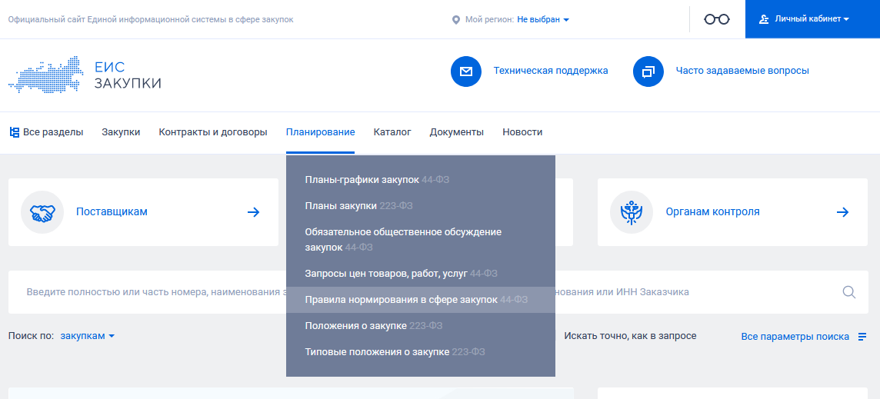

Далее открываем «Все параметры» и там находим интересующую нас организацию. И нажимаем кнопку «Выбрать». Следует обратить внимание, что за подведомственные организации правила нормирования и нормативные затраты утверждает и публикует учредитель.
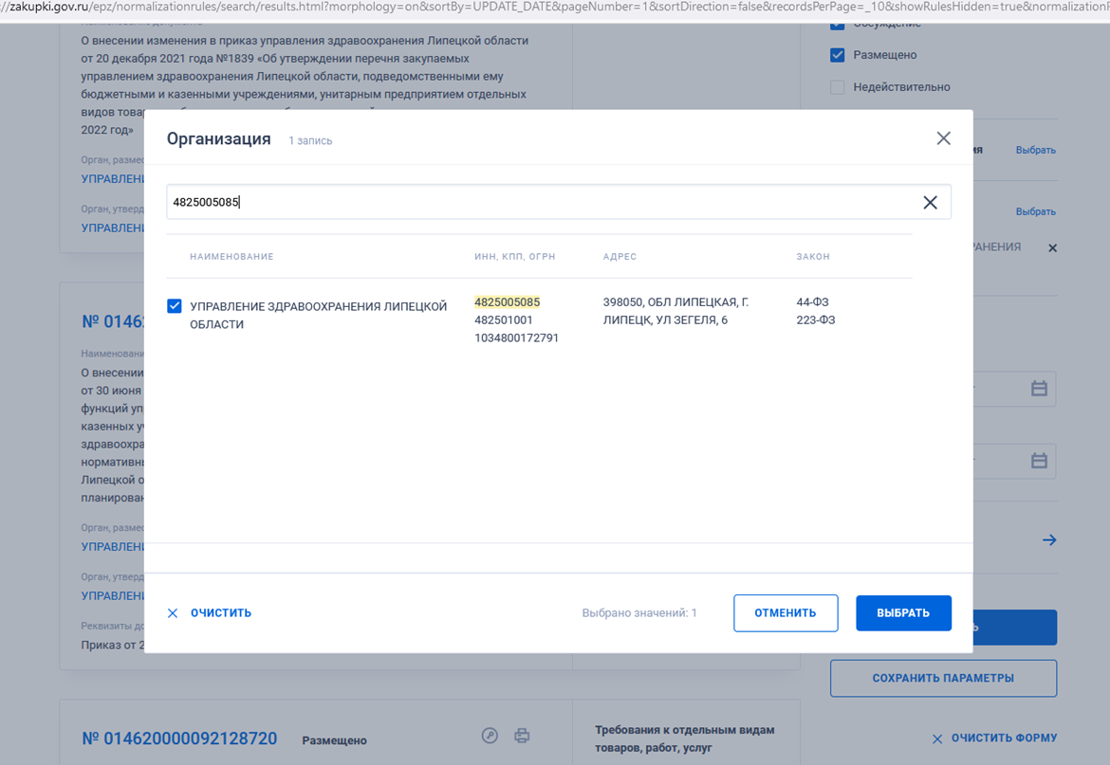

Анализировать следует документы со статусом «Размещено»
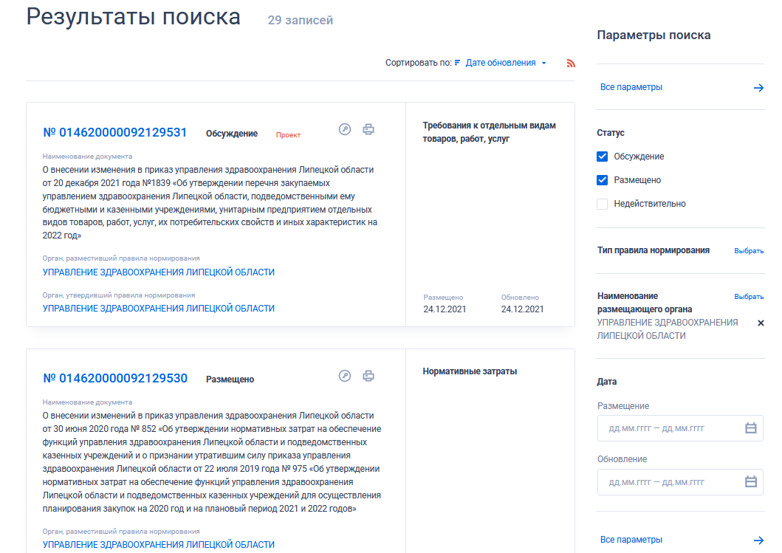

2. Планирование закупок
Для того чтобы открыть план-график на сайте http://zakupki.gov.ru выбираем в меню «Планирование» и подменю «Планы-графики закупок»

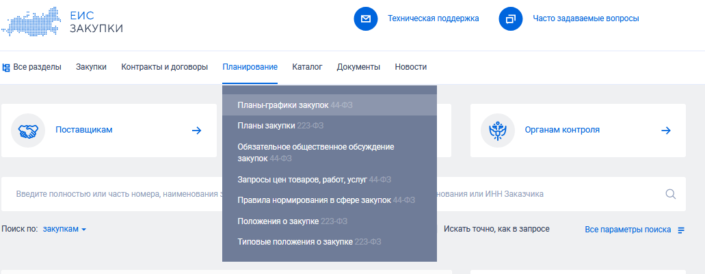

В строке поиска следует ввести название организации или ИНН и нажать «ENTER».
В результатах поиска следует найти план-график на интересующий год. Справа расположена дата размещения первой версии.
Для того чтобы попасть в сам план-график следует щелкнуть в номер план-графика.
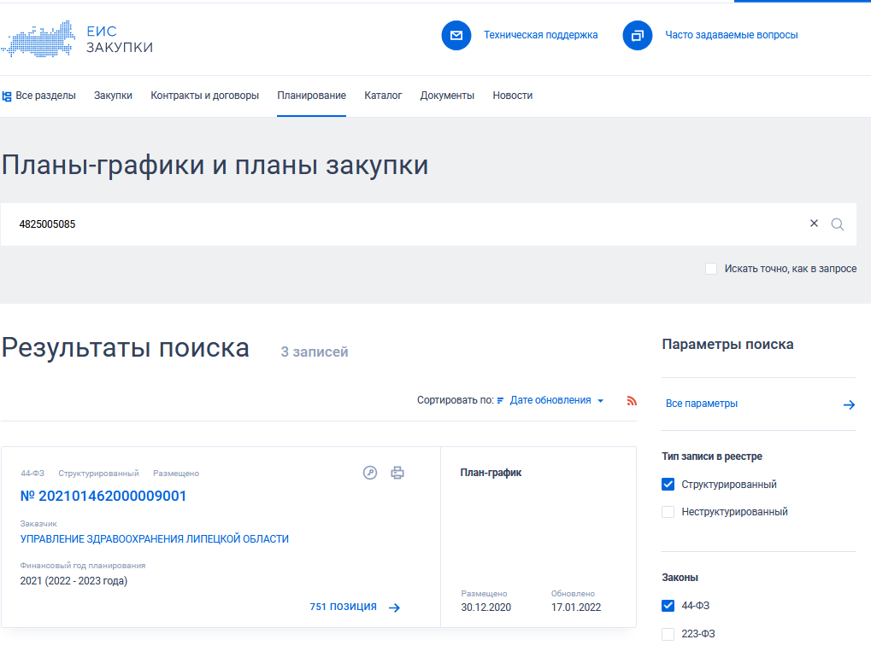

Для поиска определенной позиции в плане-графике следует перейти на вкладку «Позиции плана-графика» и далее «Поиск позиции плана-графика»
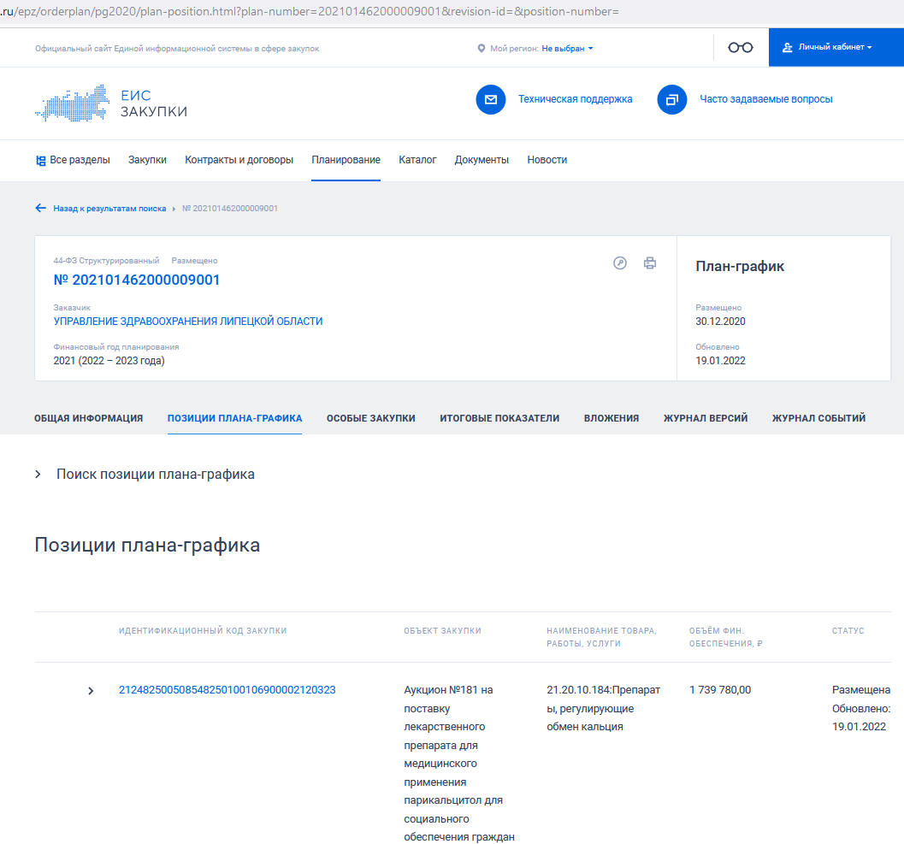

3. Документация (извещение) о закупках
Для того чтобы открыть интересующие закупки для анализа документации на сайте http://zakupki.gov.ru выбираем меню «Закупки» в поле поиска указываем или название организации, или наименование предмета закупки, или ИНН организации, или же номер закупки. В случае если результатов поиска много можно отсортировать результаты. Чтобы сузить критерии поиска следует воспользоваться ссылкой «Все параметры» где можно указать дату, цену и другие параметры.
Для перехода к извещению следует щелкнуть по номеру извещения.
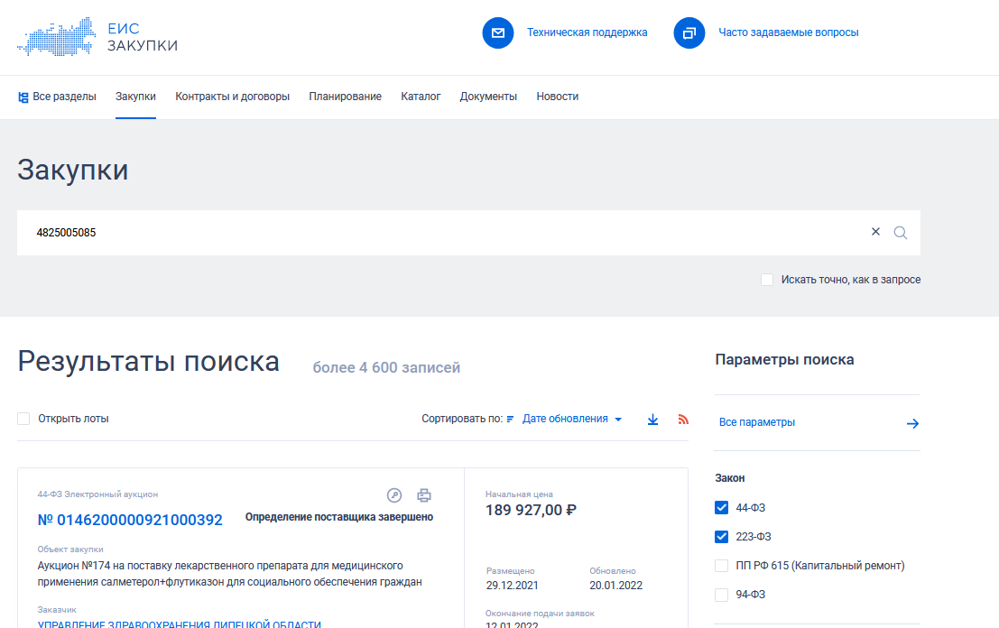
На вкладке «Общие» можно увидеть общую информацию по закупке. Скачать документацию к закупке и другие документы можно на вкладке «Документы»
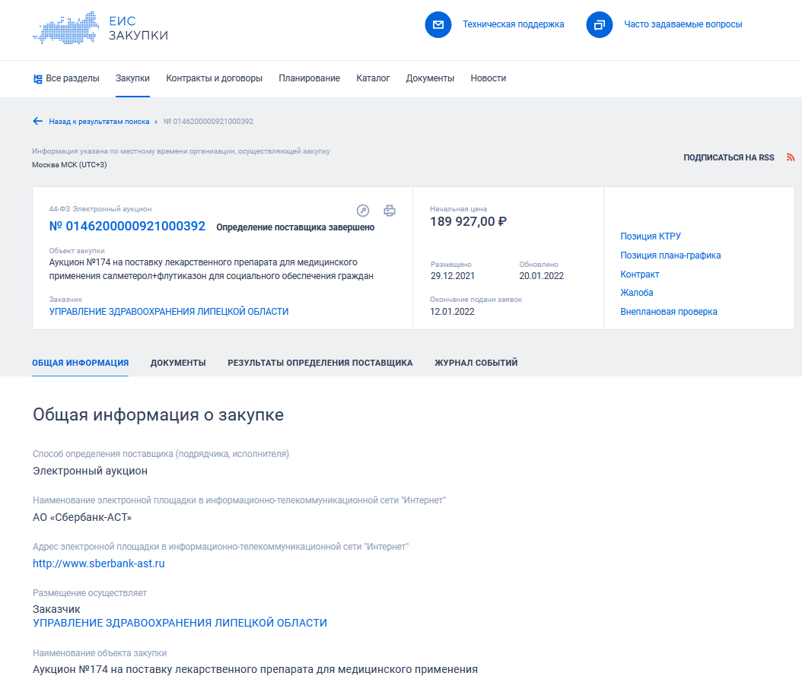

4. Заключенный контракт
Для того что бы найти контракт заходим на сайт http://zakupki.gov.ru и выбираем в меню «Контракты и договора» и подменю «Реестр контрактов»

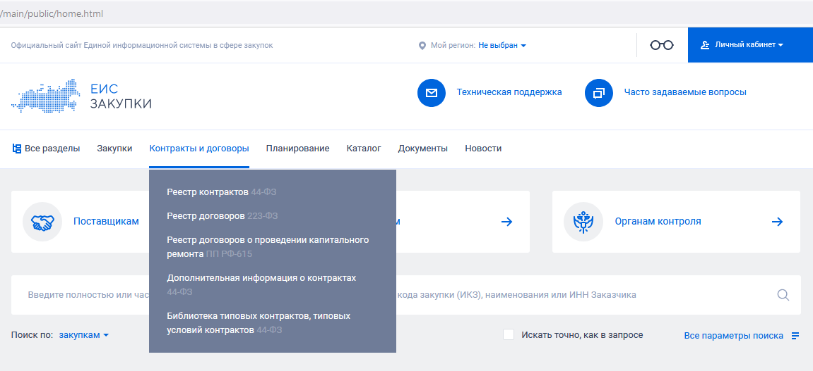

Далее переходим по ссылке «Все параметры»
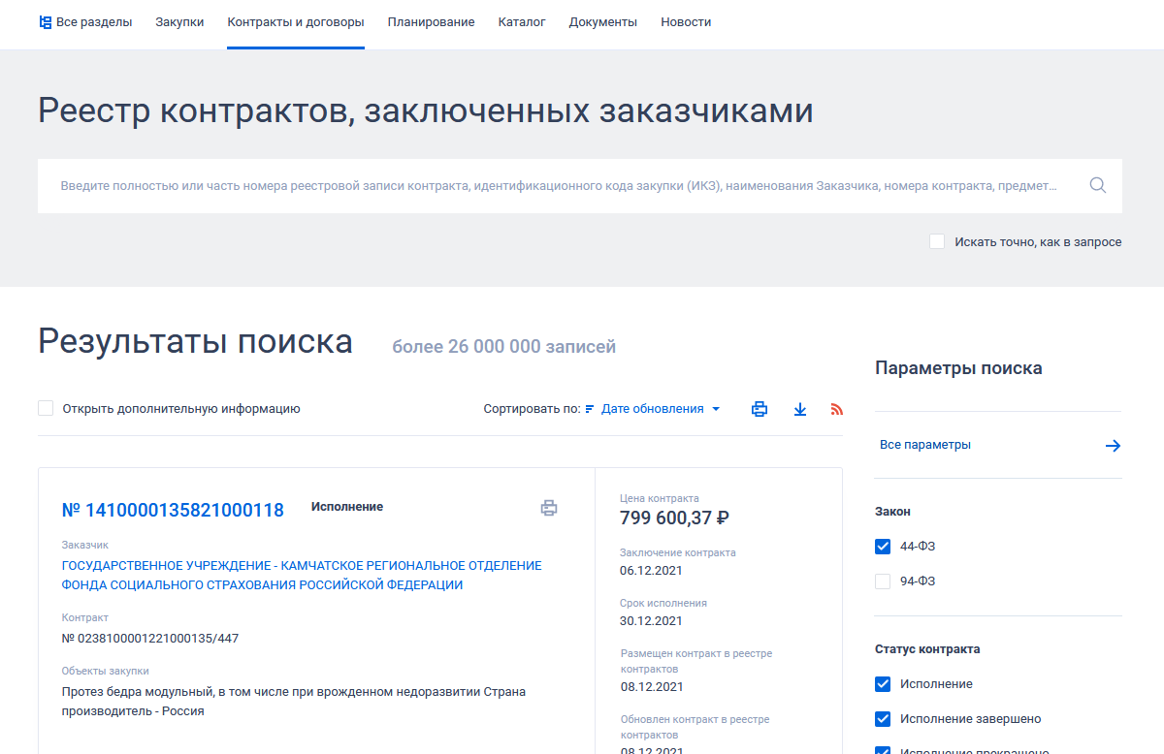

В окне поиска указываем название организации, а лучше ИНН.
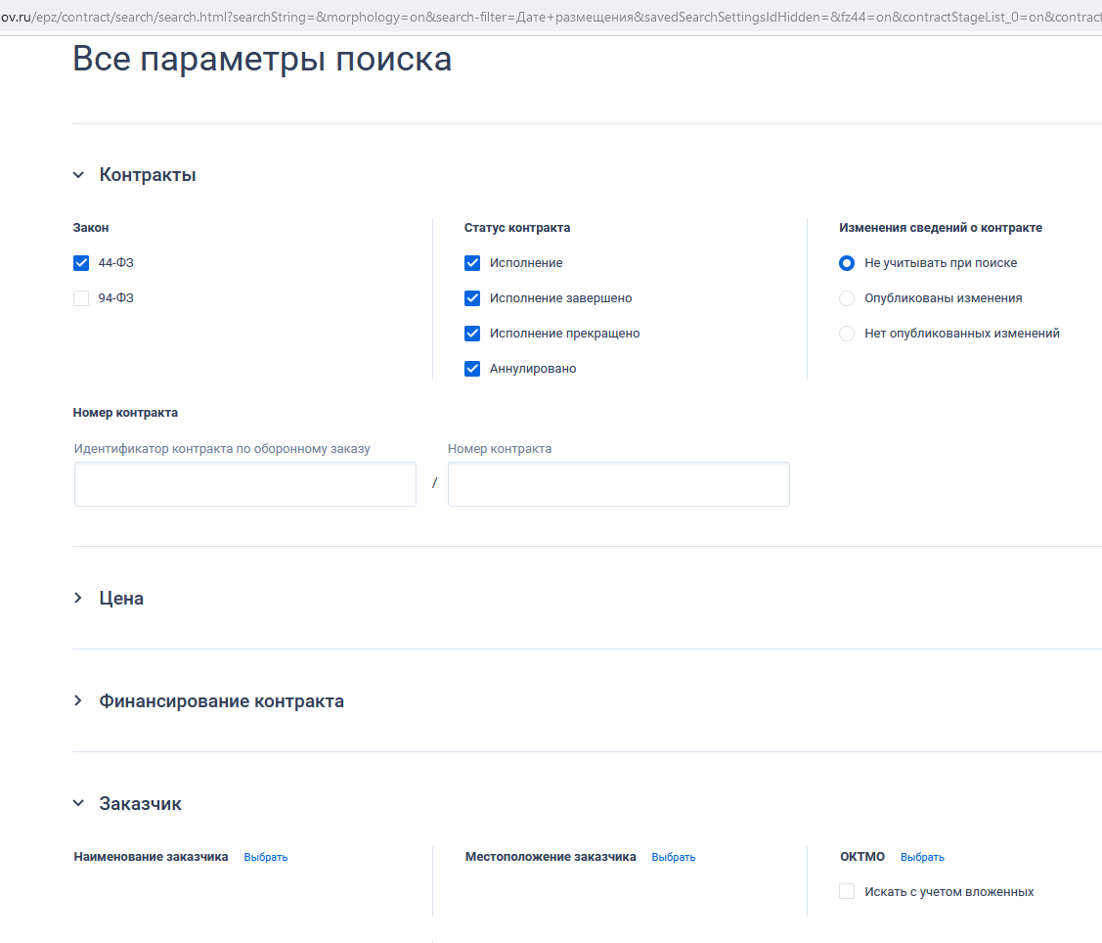
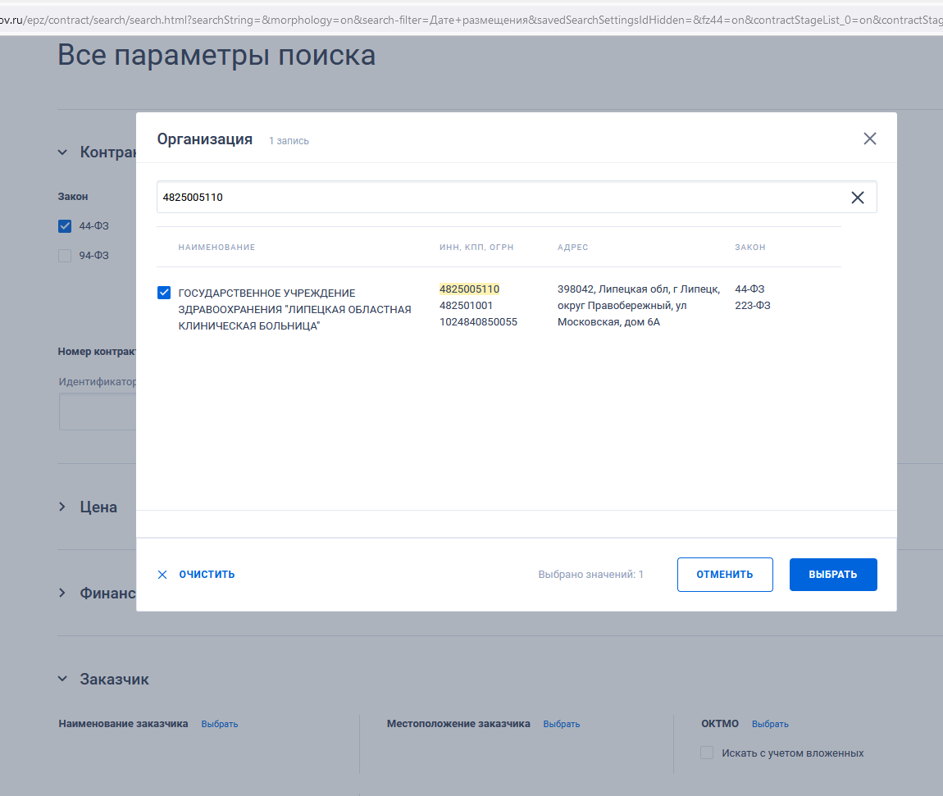

В результатах поиска контракты можно отсортировать по «Дате обновления», по «Дате размещения» или по «Цене». Обратите внимание, что «Дата обновления» и «Дата размещения» это не дата заключения контракта!
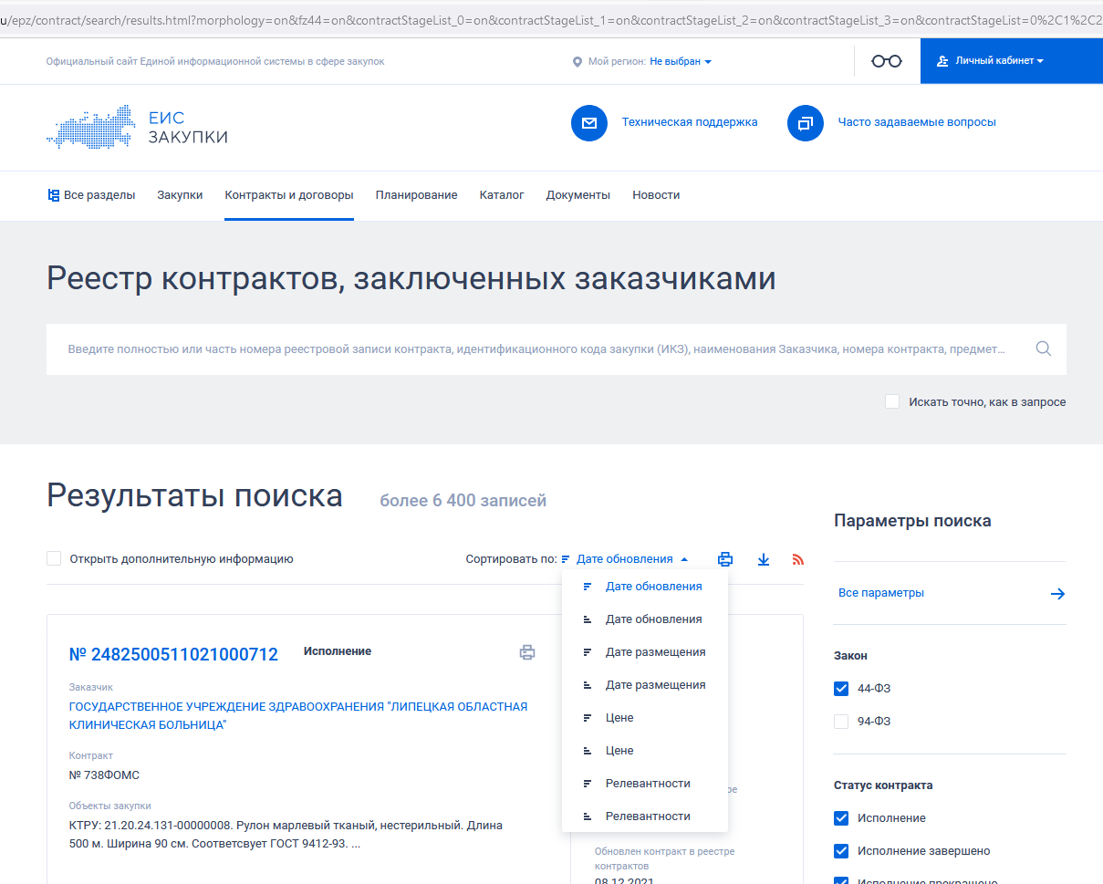

Обратите внимание, что реестровый номер, который указан в самом верху карточки, это не номер контракта. Номер контракта указан ниже, а дата заключения справа.
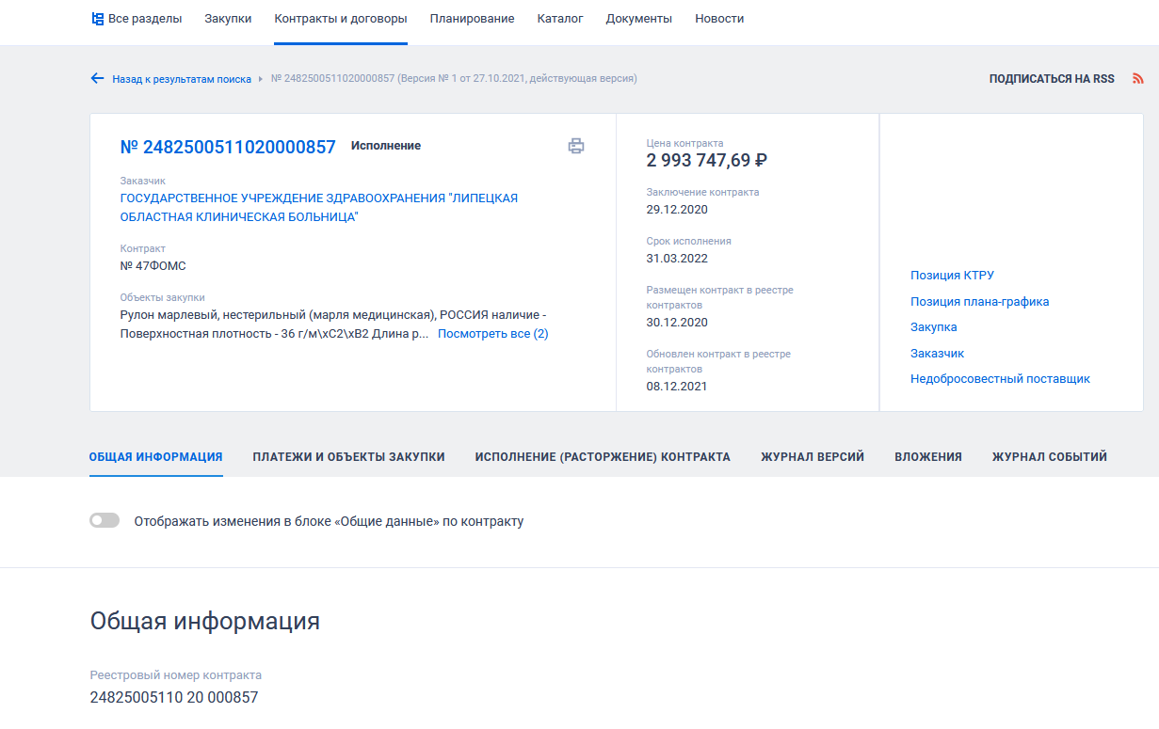

Текст контракта, приложения, дополнительные соглашения, а также информация об исполнении контракта находятся во вкладке «Вложения».
Так же в случае выявления каких-то неточностей с датами следует включить «Отображать недействующие редакции».
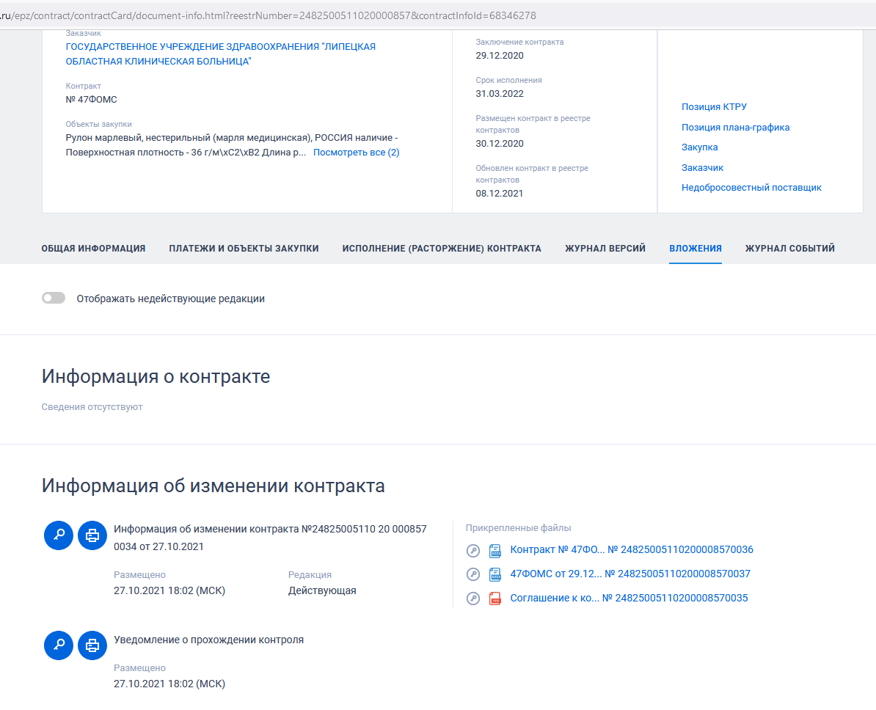

Обратите внимание, что в соответствии со статьей 103 Федерального закона 44-ФЗ в реестр контрактов включается информация о об оплате контракта, отдельного этапа исполнения контракта (п.10, ч.2, ст.103), то есть прикреплять платежные документы не обязательно, достаточно того, что указана дата, номер и сумма, а вот документ о приемке должен быть прикреплен (п.13, ч.2, ст.103).
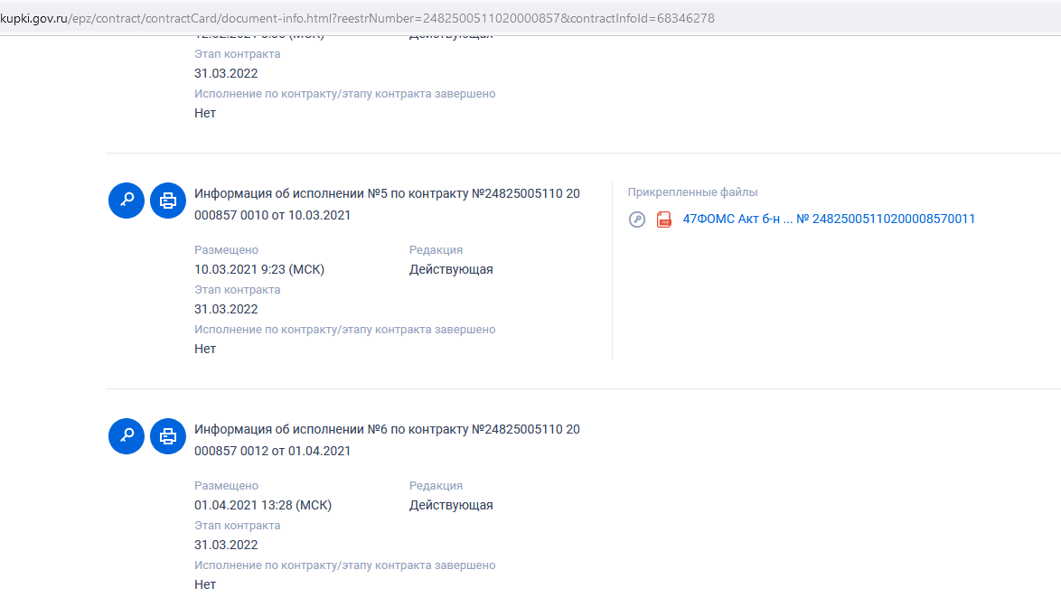

В данном случае, чтобы посмотреть информацию об оплате следует нажать на печатную форму.

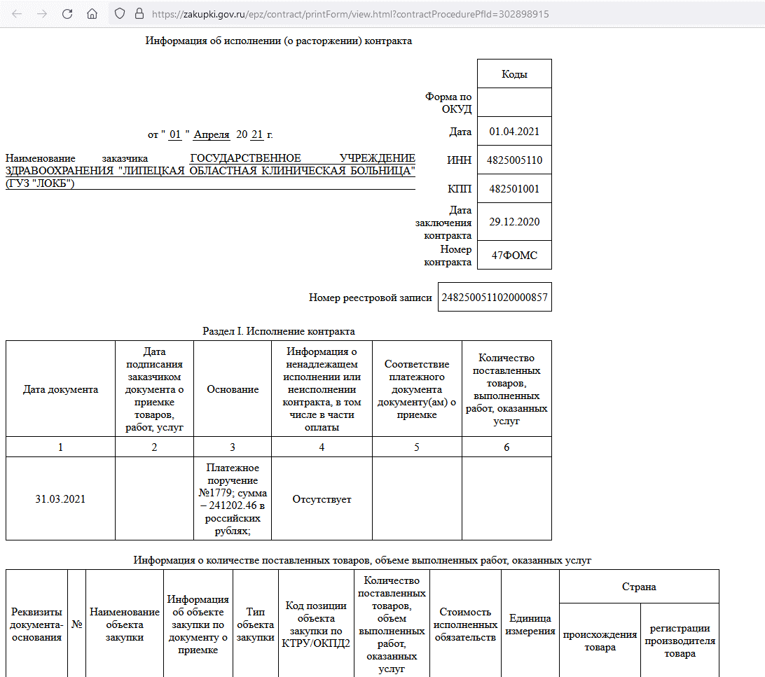

Модуль «Риск-мониторинг».

Вход в модуль «Риск-мониторинг» осуществляется по сертификату (получен в органах ФК) через личный кабинет ЕИС.
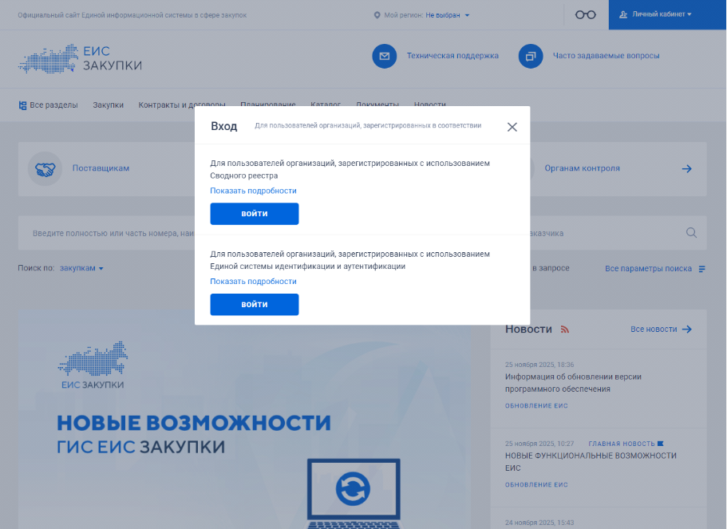
Входим в личный кабинет через кнопку «Продолжить работу с сайтом».
Выбираем «орган аудита».
В разделе меню «Дополнительно» перейти по ссылке «Риск-мониторинг».

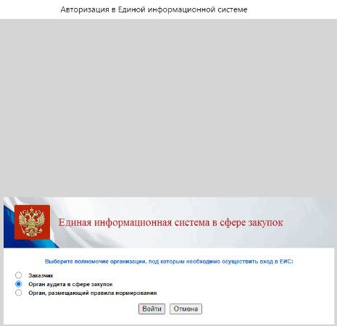
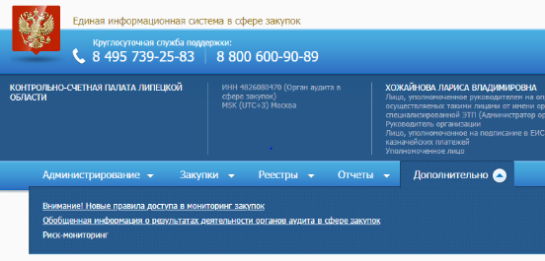

Функционал модуля «Риск-мониторинг» для осуществления аудита в сфере закупок

Ключевой функционал | Применение
(анти) Рейтинг Заказчиков и  Закупок | -Автоматизированное выявление признаков нарушений и рисков с возможностью просмотра алгоритма их формирования  (риски формируются по условным признакам нарушений)  -Отбор объектов контроля и закупок для проверок
Досье заказчика / Поставщика | -Оценка закупочной деятельности Заказчиков  -Характеристика исполнения контрактов Поставщиком
Аналитика закупочной деятельности | -Формирование аналитических выборок под индивидуальные запросы пользователей  -Демонстрация статистических аномалий
Доказательная база | -Готовая фактура для анализа, планирования и проведения проверок  -Описание признака нарушения  -Переход к «первичным» документам и информации в ЕИС

Ознакомление с модулем Риск-мониторинг. Начало работы.

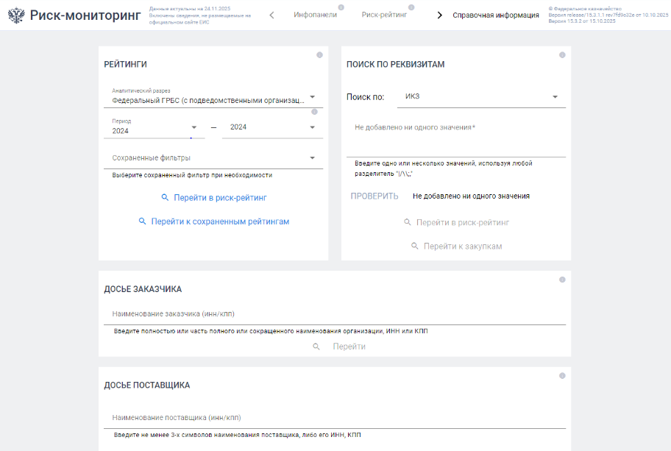
Возможности поиска (как задать фильтры) в модуле Риск-мониторинг.
Фильтры располагаются в левой боковой панели в разделах «Категории рисков и признаков нарушений»,
«Заказчики», «Поставщики», «Отраслевая структура», «Источник финансирования», «Закупки» (здесь есть
Возможность сохранить свой фильтр для дальнейшей работы).
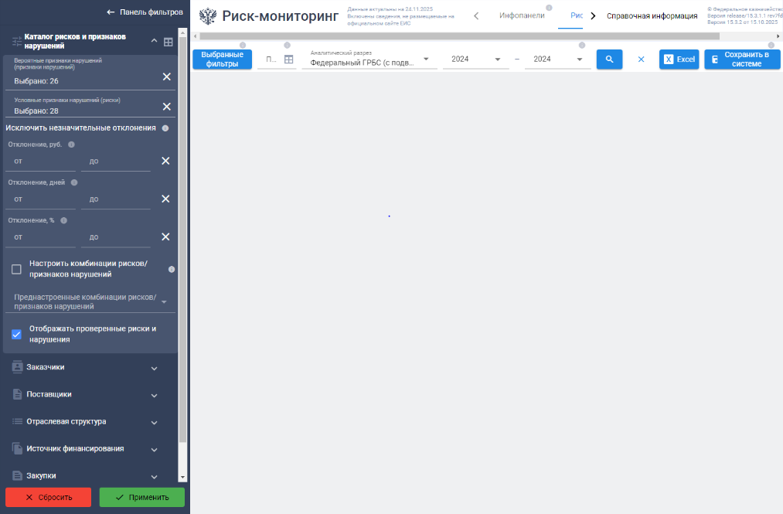
Поиск по реквизитам закупочных документов в модуле Риск-мониторинг.

1. В окне поиска по реквизитам в выпадающем списке необходимо выбрать нужный тип реквизита:
1). ИКЗ;
2). Реестровый номер контракта;
3). Номер извещения о закупке;
4). Номер плана-графика закупок;
5). Наименование поставщика;
6). ИНН поставщика;
7). Наименование заказчика;
8). ИНН заказчика.
2. В поле Реквизиты введите значения одного или нескольких реквизитов. Реквизиты можно вводить вручную или путем копирования списка (например, выделив несколько ячеек в Excel).
3. При нажатии на кнопку Проверить проверяется правильность ввода и рассчитывается количество значений реквизитов для поиска.
4. Чтобы применить фильтр по реквизитам в текущей форме, нажмите кнопку «Применить».
5. Для просмотра подробного списка закупок по выбранным реквизитам необходимо нажать кнопку «Перейти на форму «Закупки»», откроется форма «Закупки».

Формирование детального отчета по закупкам
Формируем выборку по ИНН заказчика, но нужную выборку можно сформировать по любым реквизитам.
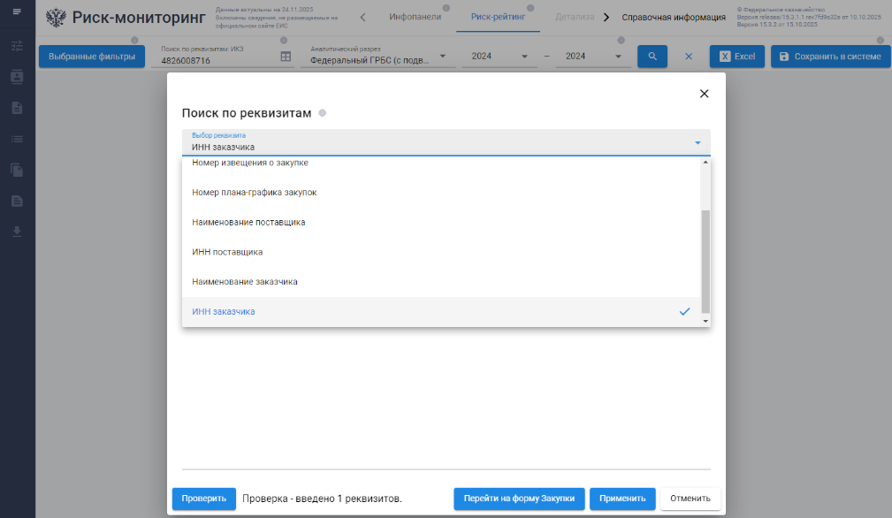
Анализ информации по заказчику

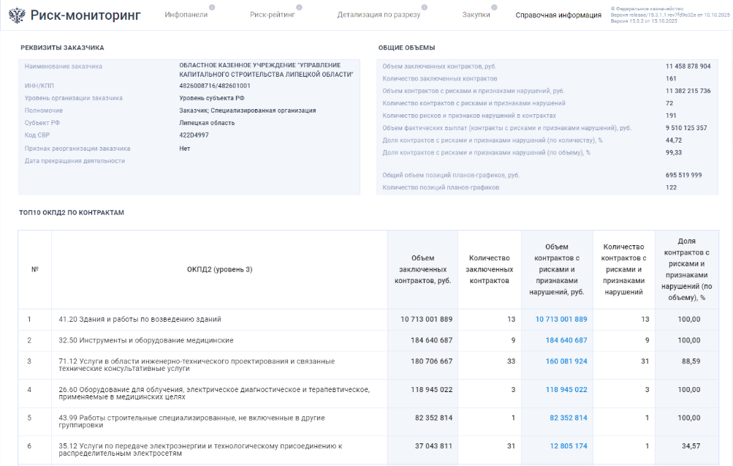

Досье заказчика (сводная информация в разрезе контрактов)
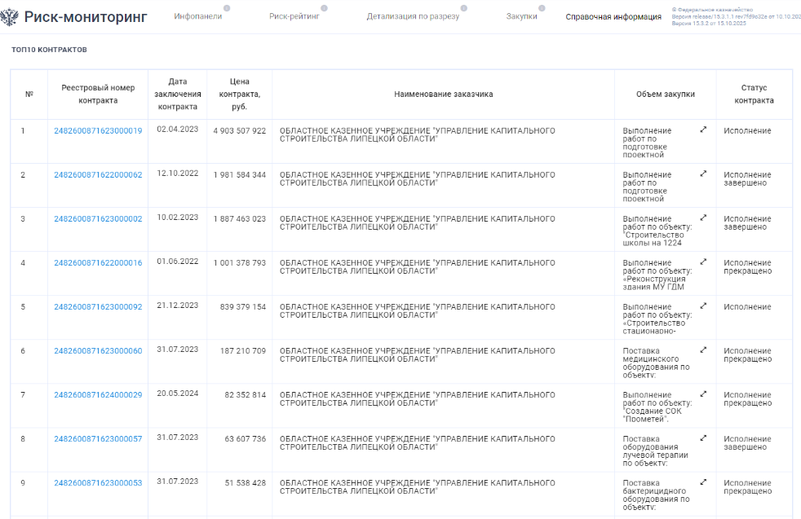
Анализируем полученную информацию по всем контрактам заказчика и затем нажимаем на реестровый номер интересующего нас контракта.

Досье заказчика (информация о рисках и признаках нарушений)

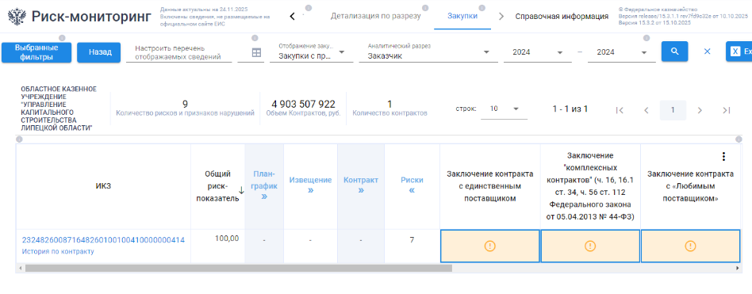

Анализируем полученную информацию по данному контракту и затем последовательно нажимаем на поля с интересующими нас рисками, продвигаясь вправо (например, расторжение контракта, длительные сроки и др. ).

Просмотр информации обо всех признаках нарушений и рисках из Досье заказчика
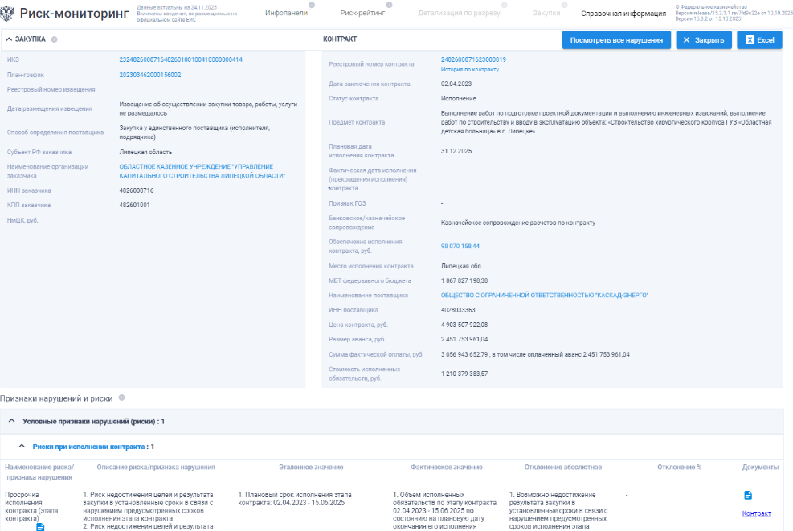
Просмотр информации обо всех признаках нарушений и рисках в формате Excel
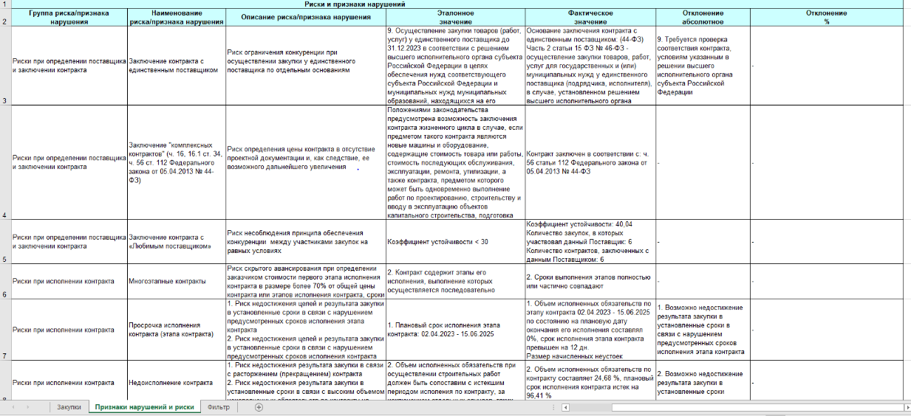
Виды «Инфопанелей»

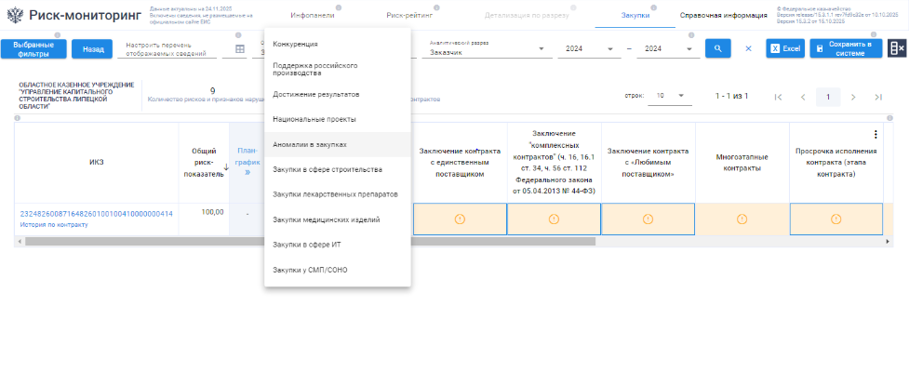

Вкладка «Инфопанели» просмотр по выбору «Аномалии в закупках»

